### Частное учреждение образования

### «Колледж бизнеса и права»

### СОЗДАНИЕ ПРИЛОЖЕНИЯ ПО АВТОМАТИЗАЦИИ РАБОТЫ ТРАНСПОРТНО-ЛОГИСТИЧЕСКОГО ПРЕДПРИЯТИЯ «SUB-ZERO»

ПОЯСНИТЕЛЬНАЯ ЗАПИСКА

### к курсовому проектированию по дисциплине

### «Конструирование программ и языки программирования»

КП Т.196012.401 ПЗ

Руководитель проекта (А.В.Кривошеина)

Учащийся (Д.В.Макатревич )

Минск, 2024

**СОДЕРЖАНИЕ**

Изм.

Изм.

Лист

Лист

№ докум.

№ докум.

Подпись

Подпись

Дата

Дата

Лист

Лист

3

3

КП Т.196012.401 ПЗ

ПЗ

ДП Т.517074.401 ПЗ

Разраб.

Разраб.

Макатревич Д.В.

Мовчан П.И.

Провер.

Провер.

Кривошеина А.В.

Багласова Е.В.

Т. контр.

Т. контр.

*Якимович К.О.*

Н. контр.

Н. контр.

Багласова Е.В.

Утверд.

Утверд.

*Багласова Т.Г.*

### *СОЗДАНИЕ ПРИЛОЖЕНИЯ ПО* *АВТОМАТИЗАЦИИ РАБОТЫ ТРАНСПОРТНО-ЛОГИСТИЧЕСКОГО ПРЕДПРИЯТИЯ «SUB-ZERO»*

*Программное средство для автоматизации учета заявок жителей Фрунзенского района г.Минска*

Лит.

Лит.

Листов

Листов

56

54

КБП

КБП

Введение 4

1. Описание задачи 5

1.1. Анализ предметной области 5

1.2. Постановка задачи 7

2. Проектирование системы 8

2.1. Требования к приложению 8

2.2. Проектирование модели 8

2.3. Организация данных 11

2.4. Концептуальный прототип 13

3. Описание реализации программного средства 19

3.1. Инструменты разработки и применения технологии 19

3.2. Порядок авторизации пользователей 20

3.3. Организация данных 21

3.4. Функции: логическая и физическая организация 24

3.5. Входные и выходные данные 28

3.6. Функциональное тестирование 29

3.7. Описание справочной системы 34

4. Применение 35

4.1. Назначение программного средства 35

4.2. Условия применения 35

Заключение 37

Список использованных источников 38

ПРИЛОЖЕНИЕ А Текст программных модулей 40

ПРИЛОЖЕНИЕ Б Формы выходных документов 46

ПРИЛОЖЕНИЕ В Результаты работы программы 47

# **Введение**

В современном мире, где технологии проникают во все сферы жизни, отрасль транспортной логистики не является исключением. Автоматизация процессов становится все более актуальной и важной задачей, позволяющей минимизировать потери рабочего времени персонала, экономить на его численности и повышать уровень сервиса.

Целью курсового проекта «Автоматизированное рабочее место менеджера по работе с клиентами и сотрудника транспортного отдела в транспортно-логистической компании» является создание программного средства, которое позволит автоматизировать работу менеджера и сотрудника транспортного отдела в транспортно-логистической компании.

Пояснительная записка к курсовому проекту содержит пять разделов:

Описание задачи: В этом разделе раскрывается организационная сущность задачи, описывается предметная область и круг задач, которые должны быть решены. Описываются существующие аналоги.

Проектирование системы: В этом разделе перечисляются требования к аппаратному обеспечению и конфигурации компьютера, проводится характеристика операционной системы, обоснование выбранной среды для разработки приложения. Описываются требования к приложению, строится концептуальный прототип, описывается логическая и физическая организация данных, проектируется справочная система.

Описание реализации программного средства: В этом разделе представлены общие сведения о программном средстве и его функциональном назначении, входные и выходные данные.

Применение предназначен для описания сведений о назначении программного средства и области его применения. В этом разделе приводится структура справочной системы.

Заключение будет проанализировано созданное программное средство, определена степень соответствия поставленной задачи и выполненной работы.

Приложение А будет содержать текст программы.

Графическая часть содержит в себе все необходимые диаграммы для проектирования данного программного средства, такие как:

* диаграмма вариантов использования;
* диаграмма деятельности;
* диаграмма классов;
* диаграмма последовательности.

# **Описание задачи**

# **Анализ предметной области**

Логистика – наука об организации совместной деятельности менеджеров различных подразделений предприятия, группы предприятий в целях эффективного продвижения продукции по цепи «закупки сырья – производство продукции – сбыт – распределение», а также целенаправленных транспортно-людских потоков на основе интеграции и координации операций, процедур и функций, выполняемых в целях минимизации общих затрат ресурсов.

Транспортная логистика – это неотъемлемая часть современного бизнеса, которая играет ключевую роль в обеспечении эффективного движения товаров от производителя к конечному потребителю. Она включает в себя все аспекты управления цепочкой поставок, начиная от планирования и заканчивая доставкой товаров.

Важными элементами транспортной логистики являются:

* **управление запасами**: это включает в себя прогнозирование спроса, определение оптимального уровня запасов и управление процессом пополнения запасов;
* **управление транспортом**: это включает в себя выбор наиболее эффективных и экономически выгодных средств транспорта, планирование маршрутов и отслеживание движения грузов;
* **управление складом**: это включает в себя управление процессами приема, хранения и отпуска товаров на складе;
* **управление информацией**: это включает в себя сбор, обработку и анализ данных для поддержки принятия решений в области логистики;
* **управление поставками**: это включает в себя координацию и контроль над движением товаров от поставщика к потребителю. Это может включать в себя выбор поставщиков, управление заказами и контроль за выполнением контрактов;
* **управление складскими операциями**: это включает в себя управление процессами приема, хранения и отпуска товаров на складе. Это может включать в себя управление запасами, управление складским пространством и управление процессами погрузки и разгрузки;
* **управление транспортными операциями**: это включает в себя планирование и контроль над движением товаров от склада к потребителю. Это может включать в себя выбор транспортных средств, планирование маршрутов и управление процессами погрузки и разгрузки;
* **управление информацией**: это включает в себя сбор, обработку и распространение информации, необходимой для эффективного управления логистическими операциями. Это может включать в себя управление данными о товарах, поставщиках, заказах, доставках и другой информацией;
* **управление рисками**: это включает в себя идентификацию, оценку и управление рисками, связанными с логистическими операциями. Это может включать в себя риски, связанные с поставками, транспортировкой, складированием, информацией и другими аспектами логистики.

Внутренняя транспортная логистика занимается решением множества задач, которые контролируют транспортно-складские процессы. Особенности груза, такие как габариты и вес, напрямую влияют на выбор подходящей грузоподъёмности транспортного средства.

Логист выполняет следующе задачи:

* планирование маршрута;
* выбор оптимального способа доставки;
* производит расчёт стоимости грузоперевозки;
* сортировка, упаковка, привлечении грузчиков;
* хранение и консолидация грузов.

Промежуточные показатели, такие как статус доставки, пункт назначения, время в пути, могут быть получены через систему отслеживания на в приложении. Итоговые показатели, такие как общее время доставки, стоимость транспортировки, эффективность использования транспортных средств, могут быть рассчитаны на основе собранных данных.

Автоматизация процессов с помощью компьютерных систем позволяет значительно увеличить эффективность работы, минимизировать вероятность ошибок, связанных с человеческим фактором, и сократить время на выполнение рутинных задач.

Компьютерная обработка информации обеспечивает быстрый доступ к актуальным данным, возможность их анализа и принятия обоснованных решений на основе полученной информации. Это особенно важно в области транспортной логистики, где требуется оперативное реагирование на изменяющиеся условия и быстрое принятие решений.

Потенциальной аудиторией данного приложения являются транспортно-логистические компании, их сотрудники (логисты, менеджеры по работе с транспортом и водителями) и клиенты, которым необходима оперативная и точная информация о процессе доставки. Приложение также может быть полезно для водителей, которым необходимо координировать свои действия с центральным офисом. Кроме того, оно может быть полезно для поставщиков и производителей, которые хотят оптимизировать свои логистические операции и улучшить эффективность доставки своих товаров до конечного потребителя.

# **Постановка задачи**

Исходя из анализа предметной области, можно выделить следующие задачи, подлежащие автоматизации:

* автоматизировать отслеживание статуса доставки;
* автоматизировать управление запасами;
* автоматизировать выбор транспортного средства;
* автоматизировать создания груза;
* автоматизировать генерацию отчетов;

В сравнении с другими приложениями для транспортной логистики, такими как «1С:Предприятие», «SAP», «Relog», «Axelot», «Fretron», «Оracle Transportation Management» и другими, ваше приложение Sub-Zero имеет следующие преимущества:

* автоматическое управление запасами: Sub-Zero автоматически обновляет информацию о наличии товаров на основе данных о поставках и продажах, что помогает логистам определить, когда и сколько товаров нужно заказать, чтобы избежать избыточных запасов или дефицита товаров;
* гибкость и масштабируемость: Sub-Zero спроектирован так, чтобы быть гибким и масштабируемым, позволяя легко добавлять новые функции и поддерживать большое количество пользователей;
* пользовательский макет: Sub-Zero имеет интуитивно понятный и простой в использовании пользовательский Макет, что облегчит работу с ним для всех пользователей, независимо от их уровня технической грамотности.

Таким образом, Sub-Zero предлагает уникальный набор функций, которые помогут улучшить эффективность и производительность в области транспортной логистики, делая его важным инструментом для любого бизнеса, который хочет оставаться конкурентоспособным в современном быстро меняющемся бизнес-окружении.

# **Проектирование системы**

# **Требования к приложению**

В приложении Sub-Zero будет реализована система аутентификации для обеспечения безопасности данных пользователя. Это означает, что доступ к функционалу приложения будет возможен только после ввода уникальных учетных данных (имя пользователя и пароль). Это помогает предотвратить несанкционированный доступ и защитить конфиденциальность данных пользователя.

Макет приложения Sub-Zero будет разработан таким образом, чтобы обеспечить простоту и удобство использования. Однако, некоторые функции могут быть доступны только авторизованным пользователям. Кроме того, некоторые функции могут быть ограничены в зависимости от роли пользователя в системе.

Макет приложения Sub-Zero будет иметь четкую и последовательную структуру. Все элементы управления будут иметь стандартный размер, форму и расположение, чтобы облегчить навигацию пользователям. Шрифт будет выбран таким образом, чтобы обеспечить хорошую читаемость на всех устройствах. Кроме того, цветовая схема и стиль дизайна будут выбраны так, чтобы обеспечить приятное визуальное восприятие и удобство использования.

Основными минимальными требованиями, выдвигаемыми к аппаратному обеспечению персонального компьютера, являются:

* процессор 800 МГц и выше;
* оперативная память 128 Мбайт и более;
* свободное место на диске 100 Мбайт;
* интегрированная видеокарта на 512 Мбайт и более;
* монитор;
* мышь, клавиатура;
* принтер.

# **Проектирование модели**

Главной целью проектирования моделей является отображение функциональной структуры объекта, то есть производимые ими действия и связи между этими действиями.

Наиболее распространенные средства моделирования являются: диаграмма вариантов использования, диаграмма классов, диаграмма последовательности, диаграмма деятельности.

Диаграмма вариантов использования – это тип диаграммы, используемой в области разработки программного обеспечения для визуализации системы с точки зрения её актеров и вариантов использования.

Основные элементы диаграммы вариантов использования:

* актеры: – актеры представляют собой людей или системы, которые взаимодействуют с системой. Они находятся вне системы и могут быть как людьми (например, пользователи или администраторы), так и другими системами или устройствами;
* варианты использования: варианты использования – это функции или действия, которые система может выполнять в ответ на запросы от актеров. Они представляют собой цели, которые ­ актеры хотят достичь с помощью системы;
* отношения: отношения между актёрами и вариантами использования показывают, как – актеры и варианты использования взаимодействуют друг с другом. Они могут быть обозначены стрелками или линиями.

Диаграмма вариантов использования помогает разработчикам и стейкхолдерам лучше понять, как система будет работать и какие функции она будет выполнять. Она также помогает определить требования к системе и спланировать её разработку. Это важный инструмент в процессе проектирования системы.

Диаграмма вариантов использования представлена на листе 1 графической части.

На этой диаграмме можно выделить трёх пользователей программным продуктом. Клиент, который может обратиться к логисту с просьбой о перевозке товара. Логист, который добавляет клиента в систему и может его редактировать, а также создавать заявки на перевозку посылок. Сотрудник транспортного отдела, который создаёт новых водителе и транспорт.

Диаграмма классов – это структурная диаграмма языка моделирования UML, которая демонстрирует общую структуру иерархии классов системы, их атрибуты (полей), методы, Макеты и взаимосвязи (отношений) между ними. Она используется для визуализации структуры классов в системе и их взаимосвязей.

Вот основные элементы диаграммы классов:

* классы: представляют собой ключевые элементы в объектно-ориентированном моделировании. На диаграмме классы представлены в рамках, содержащих три компонента: имя класса, поля (атрибуты) класса и методы класса;
* отношения: между классами на диаграмме классов могут представлять отношения, такие как ассоциация, наследование и реализация.

Диаграмма классов соответствует принципам объектно-ориентированного программирования (ООП) и является одним из базовых инструментов проектирования ООП-систем. Она помогает лучше понимать структуру системы и ее компоненты.

В данном приложении присутствуют следующие классы:

* пользователь;
* посылка;
* город;
* машина;
* водитель;
* заказчик;
* доставка.

Диаграмма классов представлена на листе 2 графической части.

Диаграмма деятельности – это графическое представление процессов и задач, выполняемых в рамках определенного проекта или деятельности. Эта диаграмма используется для анализа и оптимизации бизнес-процессов, планирования работы, принятия решений и управления проектами.

Основные элементы диаграммы деятельности:

* начальный узел активности является первым элементом диаграммы деятельности и представляет начальную точку процесса;
* конечный узел активности является последним элементом диаграммы деятельности и обозначает завершение процесса;
* действия представляют собой отдельные шаги или операции, которые выполняются в процессе;
* поток управления показывают последовательность действий и передачу данных между действиями;
* узел принятия решений используются для представления ветвлений и слияний в потоке управления.

Диаграмма деятельности позволяет визуализировать последовательность задач и операций, которые нужно выполнить, чтобы достичь желаемого результата. Она является мощным инструментом для анализа, планирования и управления проектами и бизнес-процессами.

В рамках проекта рассмотрим функцию добавления заказа на перевозку.

Диаграмма деятельности для создания посылки представлена на листе 3 графической части.

Диаграмма последовательности – это UML-диаграмма, которая показывает взаимодействие между объектами в системе в виде последовательности сообщений, действий и операций. Она отображает порядок выполнения действий и обмена информацией между объектами во времени.

Вот основные элементы диаграммы последовательности:

* объекты представлены горизонтальной осью диаграммы. Каждый объект имеет свою колонку;
* сообщения передаются горизонтально между объектами и располагаются вертикально в хронологическом порядке. Они представлены стрелками;
* время представлено вертикальной осью диаграммы. Жизненный цикл объекта (создание-деятельность-уничтожение некой сущности) и взаимодействие актёров (действующих лиц) информационной системы в рамках прецедента показаны на единой временной оси.

Диаграмма последовательности помогает анализировать и понимать взаимодействие между объектами в системе, а также порядок, в котором происходит взаимодействие. Она является важным инструментом для анализа и проектирования систем.

Диаграмма последовательности для создания посылки представлена на листе 4 графической части.

# **Организация данных**

Наиболее распространенным средством моделирования таких типов документации являются схемы-сети (ERD), которые применяются для графического представления многих элементов разработанных программ систем и представляют некоторые габаритные размеры обозначений для определения данных и отношений между ними. С помощью такой диаграммы можно описать отдельные компоненты концептуальной модели или выразить свою точку зрения взаимосвязей между ними, иногда какое значение или реализацию системы. Основными потенциалом данной нотации является понятная сущность в каждом случае каждый рассматриваемый объект может явиться экземпляром одного и только одного сущности, должен иметь уникальное имя или идентификатор, а также отличается от других экземпляров данной сущности. Следовательно: как фотонные линии короткого ассортимента между отделами сущности.

Графическая модель данных строится таким образом, чтобы связь между отделениями сущности органа не только естественный характер соответствующего отношения, но и дополнительные аспекты обязательности связей.

Информационная модель представлена на диаграмме «Сущность-связь» на рисунки 2.1

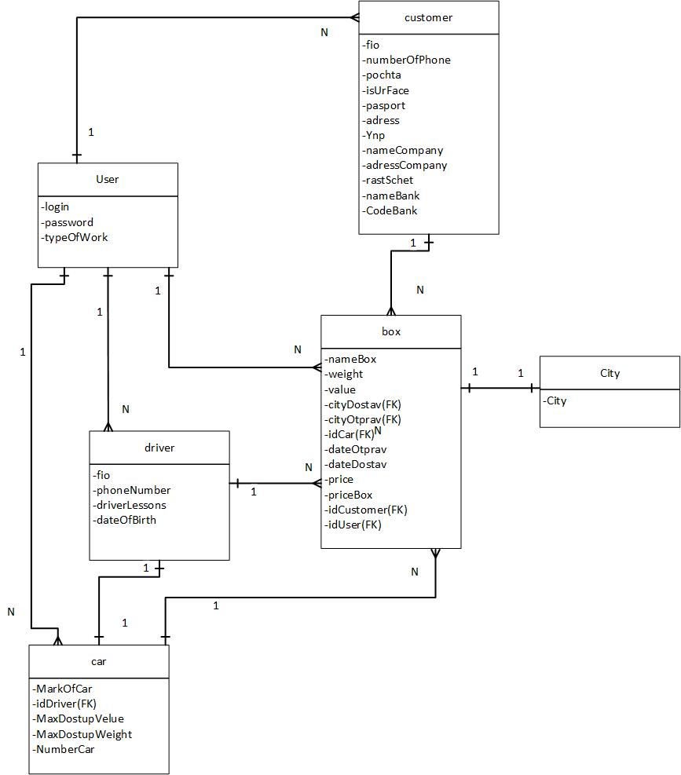

Рисунок 2.1 – Диаграмма «Сущность-связь»

Исследовав предметную область, можно выделить следующие сущности: «Посылка», «Город», «Водитель», «Машина», «Заказчик», «Пользователь».

Для сущности «Город» атрибутом будет название города.

Для сущности «Посылка» атрибутами будут являться:

* объём
* вес;
* город доставки;
* город отправки;
* цена посылки;
* название посылки;
* цена.

Для сущности «Машина» атрибутами будут являться:

* максимальный объём;
* максимальный вес;
* номер машины;
* марка машины;

Для сущности «Заказчик» атрибутами будут являться:

* ФИО;
* почта;
* адрес;
* УНП;
* код банка;
* название банка;
* расчетный счёт;
* номер работы
* адрес компании;
* название компании.

Для сущности «Водитель» атрибутами будут являться:

* ФИО;
* номер Телефона;
* водительские права;
* день рождения.

Для сущности «Пользователь» атрибутами будут являться:

* пароль;
* имя пользователя;
* тип работы;
* аватар.

Типы связей между сущностями:

* посылка-город: один ко одному;
* посылка-машина: один ко многим;
* машина-водитель: один ко одному;
* пользователь-посылка: один ко многим;
* заказчик-посылка: один ко одному.

# **Концептуальный прототип**

Концептуальный прототип состоит из описания внешнего вида пользовательского макета, а именно, элементов управления.

Разрабатываемое приложение будет содержать две основные формы: «Главная» и «Вход».

В макете формы «Входа» есть два поля для ввода текста, подписанные как «Логин» и «Пароль». Под полями для ввода находится кнопка с надписью «Войти», которую пользователи могут нажать для входа после ввода своих учетных данных. Внизу макета есть еще одна кнопка с надписью «Зарегистрироваться» для новых пользователей, которые хотят создать учетную запись.

Макет формы «Вход» представлен в приложении В на рисунке В.1.

В макете формы «Регистрация» есть два поля для ввода текста и поля для выбора деятельности, подписанные как «Логин» и «Пароль», и «Тип работы». Под полями для ввода находится кнопка с надписью «Зарегистрироваться», которую пользователи могут нажать для регистрации после ввода своих учетных данных

Макет формы «Регистрации» представлен в приложении В на рисунке В.2.

Макет главной формы для логистов состоит из:

* **поле «Поиск»**: Пользователи могут использовать это поле для поиска конкретной информации по посылкам;
* **кнопка «Добавить посылку»**: Эта кнопка позволяет пользователям добавлять новые посылки в систему;
* **таблица «Посылки»**: здесь отображается информация о всех посылках. Пользователи могут просматривать и управлять этой информацией;
* **кнопка «Распечатать документ»**: Пользователи могут использовать эту кнопку для печати документов, связанных с посылками и договорами;
* **кнопка «Заказчики»**: Эта кнопка позволяет пользователям просматривать информацию о заказчиках и управлять этой информацией;
* **кнопка «Выход»**: Пользователи могут использовать эту кнопку для выхода из системы.

Макет формы «Главной» представлен в приложении В на рисунке В.3.

Макет добавления посылки состоит из:

* **поле «Название посылки»**: Пользователь вводит название или идентификатор посылки;
* **поле «Заказчик»**: Пользователь выбирает заказчика из предложенных вариантов в выпадающем меню;
* **поле «Дата доставки»**: Пользователь выбирает или вводит желаемую дату доставки посылки;
* **поле «Вес посылки»**: Пользователь вводит вес посылки;
* **поле «Объём посылки»**: Пользователь вводит объем посылки;
* **поле «Водитель»**: Пользователь выбирает водителя из предложенных вариантов;
* **поле «Машина»**: Пользователь выбирает машину из предложенных вариантов;
* **поле «Город отправки»**: Пользователь выбирает город отправки из предложенных вариантов;
* **поле «Город получения»**: Пользователь выбирает город получения из предложенных вариантов;
* **поле «Цена посылки»**: Пользователь вводит стоимость доставки посылки;
* **кнопка «Создать»**: после заполнения всех полей пользователь нажимает эту кнопку для создания новой записи о посылке;
* **кнопка «Отмена»**: если пользователь решит не создавать новую запись, он может нажать эту кнопку, чтобы отменить действие и вернуться к предыдущему экрану.

Макет формы «Посылок» представлен в приложении В на рисунке В.4.

Макет формы «Заказчики» состоит из нескольких вариантов. Первый вариант – добавления физического лица в систему. Эта форма состоит из:

* **поле «ФИО»**: пользователь вводит полное имя физического лица;
* **поле «Номер тел.»**: пользователь вводит номер телефона физического лица;
* **поле «Почта»**: пользователь вводит адрес электронной почты физического лица;
* **поле «Паспорт»**: пользователь вводит паспортные данные физического лица;
* **поле «Адрес»**: пользователь вводит адрес проживания физического лица;
* **кнопка «Сохранить»**: после заполнения всех полей пользователь нажимает эту кнопку для сохранения информации о физическом лице;
* **кнопка «Отмена»**: если пользователь решит не сохранять введенную информацию, он может нажать эту кнопку, чтобы отменить действие и вернуться к предыдущему экрану.

Макет формы «Заказчики» представлен в приложении В на рисунке В.5.

Второй вариант – добавления юридической лица в систему. Эта форма состоит из:

* **поле «Номер тел.»**: Пользователь вводит номер телефона представителя юридического лица;
* **поле «Паспорт»**: Пользователь вводит паспортные данные представителя юридического лица;
* **поле «Адрес»**: Пользователь вводит адрес юридического лица;
* **поле «УНП»**: Пользователь вводит УНП (Учетный номер плательщика) юридического лица;
* **поле «Наименование компании»**: Пользователь вводит полное юридическое название компании;
* **поле «Адрес компании»**: Пользователь вводит юридический адрес компании;
* **поле «Название банка»**: Пользователь вводит название банка, в котором открыт счет компании;
* **поле «Расчет.счет»**: Пользователь вводит номер расчетного счета компании;
* **поле «Код банка»**: Пользователь вводит код банка;
* **кнопка «Сохранить»**: после заполнения всех полей пользователь нажимает эту кнопку для сохранения информации о юридическом лице;
* **кнопка «Отмена»**: если пользователь решит не сохранять введенную информацию, он может нажать эту кнопку, чтобы отменить действие и вернуться к предыдущему экрану.

Макет формы «Заказчики» представлен в приложении В на рисунке В.6.

Третий вариант – управление данными пользователя. Эта форма состоит из:

* **таблица «Пользователь»**: здесь отображается информация о пользователях. Пользователи могут просматривать и управлять этой информацией;
* **кнопка «Сохранить»**: после заполнения всех полей пользователь нажимает эту кнопку для сохранения информации;
* **кнопка «Отмена»**: если пользователь решит не сохранять введенную информацию, он может нажать эту кнопку, чтобы отменить действие и вернуться к предыдущему экрану.

Макет формы «Заказчики» представлен в приложении В на рисунке В.7.

Макет главной формы для сотрудника транспортного отдела состоит из:

* **поле «Поиск»**: Пользователь может использовать это поле для поиска конкретной информации в системе об автомобилях;
* **кнопка «Добавить машину»**: Эта кнопка позволяет пользователям добавлять новые машины в систему;
* **список «Водители»**: здесь отображается список водителей. Пользователи могут просматривать и управлять этой информацией;
* **таблица «Машины»**: здесь отображается информация о всех машинах. Пользователи могут просматривать и управлять этой информацией;
* **кнопка «Выход»**: Пользователи могут использовать эту кнопку для выхода из системы.

Макет формы «Главной» представлен в приложении В на рисунке В.8.

Макет формы «Водители» состоит из нескольких вариантов. Первый вариант – добавление водителя в систему. Эта форма состоит из:

* **поле «ФИО»**: пользователь вводит полное имя водителя;
* **поле «Номер телефона»**: пользователь вводит номер телефона водителя;
* **поле «Водительское уд»**: пользователь вводит номер водительского удостоверения;
* **поле «Дата рождения»**: пользователь вводит дату рождения водителя.
* **кнопка «Сохранить»**: после заполнения всех полей пользователь нажимает эту кнопку для сохранения информации о водителе;

**Кнопка «Отмена»**: если пользователь решит не сохранять введенную информацию, он может нажать эту кнопку, чтобы отменить действие и вернуться к предыдущему экрану.

Макет формы «Водители» представлен в приложении В на рисунке В.9.

Второй вариант – управление данными водителей. Эта форма состоит из:

* **таблица «Водители»**: здесь отображается информация о водителях. Пользователи могут просматривать и управлять этой информацией;
* **кнопка «Сохранить»**: после заполнения всех полей пользователь нажимает эту кнопку для сохранения информации;
* **кнопка «Отмена»**: если пользователь решит не сохранять введенную информацию, он может нажать эту кнопку, чтобы отменить действие и вернуться к предыдущему экрану.

Макет формы «Водители» представлен в приложении В на рисунке В.10.

Макет добавления машины состоит из:

* **поле «Марка автомобиля»**: Пользователь вводит марку автомобиля;
* **поле «Водитель»**: Пользователь выбирает водителя из предложенных вариантов;
* **поле «Макс допустимый объем»**: пользователь вводит максимально допустимый объем груза для автомобиля;
* **поле «Макс допустимый вес»**: пользователь вводит максимально допустимый вес груза для автомобиля;
* **поле «Номер машины»**: пользователь вводит номер автомобиля;
* **кнопка «Сохранить»**: после заполнения всех полей пользователь нажимает эту кнопку для сохранения информации об автомобиле;
* **кнопка «Отмена»**: если пользователь решит не сохранять введенную информацию, он может нажать эту кнопку, чтобы отменить действие и вернуться к предыдущему экрану.

Макет формы «Машины» представлен в приложении В на рисунке В.11.

Макет создания документа состоит из:

* **поле «Вид документа»**: пользователь выбирает из предложенных типов документов, где хочет создать отчет;
* **список «Пользователь»**: пользователь выбирает заказчиков из предложенных вариантов;
* **поле «Дата с\ дата по «**: пользователь вводит промежуток времени для создания отчета;
* **кнопка «Создать»**: после заполнения всех полей пользователь нажимает эту кнопку для документа об посылках пользователя;
* **кнопка «Отмена»**: если пользователь решит не сохранять введенную информацию, он может нажать эту кнопку, чтобы отменить действие и вернуться к предыдущему экрану.

Макет формы «Документы» представлен в приложении В на рисунке В.12.

Макет отметки доставки состоит из:

* **список «Название посылки»**: Пользователь выбирает посылку из предложенных вариантов;
* **список «Тип доставки»**: Пользователь выбирает тип доставки (забран со склада, храниться на складе);
* **поле «Дата получения»**: Пользователь вводит дату, когда посылку забрали, лежит на складе;
* **кнопка «Сохранить»**: после заполнения всех полей пользователь нажимает эту кнопку для сохранения информации об посылке.
* **кнопка «Отмена»**: если пользователь решит не сохранять введенную информацию, он может нажать эту кнопку, чтобы отменить действие и вернуться к предыдущему экрану.

Макет формы «Отметки» представлен в приложении В на рисунке В.13.

# **Описание реализации программного средства**

# **Инструменты разработки и применения технологии**

Инструментами разработки для будущего программного приложения будут являться:

* операционная система MS Widows 11;
* программная среда разработки Microsoft Visual Studio 2022;
* язык программирования C#;
* система управления реляционными базами данных (СУБД) Microsoft SQL Server 2024;
* программа для построения блок-схем Microsoft Visio
* язык определения данных DDL;
* справочная система Dr.Explain;
* офисный пакет приложений Microsoft Office.

MS Windows 11 – операционная система для персональных компьютеров и рабочих станций, разработанная корпорацией Microsoft в рамках семейства MS Windows. Доступна единая платформа разработки и единый магазин универсальных приложений, совместимых со всеми поддерживаемыми устройствами [19].

Microsoft Visual Studio 2022 – это набор инструментов для создания программного обеспечения: от планирования до разработки пользовательского Макета, написания кода, тестирования, отладки, анализа качества кода и производительности, развертывания в средах клиентов и сбора данных телеметрии по использованию [14].

MS Visual Studio 2022 включает в себя редактор исходного кода с поддержкой технологии IntelliSense и возможностью простейшего рефакторинга кода. Встроенный отладчик может работать как отладчик уровня исходного кода, так и отладчик машинного уровня [14].

Microsoft SQL Server – система управления реляционными базами данных (РСУБД), разработанная корпорацией Microsoft. Основной используемый язык запросов – Transact-SQL, создан совместно Microsoft и Sybase. Transact-SQL является реализацией стандарта ANSI/ISO по структурированному языку запросов (SQL) с расширениями. Используется для работы с базами данных размером от персональных до крупных баз данных масштаба предприятия; конкурирует с другими СУБД в этом сегменте рынка [15].

DDL состоит из набора SQL-команд, используемых для создания, изменения и удаления структур баз данных, но не данных. Он просто имеет дело с описаниями схемы базы данных и используется для создания и изменения структуры объектов, присутствующих в базе данных. Все DDL-команды автоматически фиксируются, что означает, что все изменения навсегда сохраняются в базе данных. DDL подразделяется на пять команд, которые широко используются в SQL-запросах[15].

Microsoft Visio – векторный графический редактор, редактор диаграмм и блок-схем для Windows. Выпускается в трёх редакциях: Standard, Professional и Pro for Office 365.Аналогично с Adobe Reader, в стандартный набор программ Microsoft Office входит только средство для просмотра и печати диаграмм Microsoft Visio Viewer. Полнофункциональная версия Microsoft Visio Professional для создания и редактирования монограмм и диаграмм. Первоначально Visio разрабатывался и выпускался компанией Shapeware, затем переименованной в Visio Corporation. Microsoft приобрела компанию в 2000 году, тогда продукт назывался Visio 2000 [18].

C# – объектно-ориентированный язык программирования общего назначения. Разработан в 1998—2001 годах группой инженеров компании Microsoft под руководством Андерса Хейлсберга и Скотта Вильтаумота[6] как язык разработки приложений для платформы Microsoft .NET Framework и .NET Core. C# относится к семье языков с C-подобным синтаксисом, из них его синтаксис наиболее близок к C++ и Java. Язык имеет статическую типизацию, поддерживает полиморфизм, перегрузку операторов (в том числе операторов явного и неявного приведения типа), делегаты, атрибуты, события, переменные, свойства, обобщённые типы и методы, итераторы, анонимные функции с поддержкой замыканий, LINQ, исключения, комментарии в формате XML [16].

Dr.Explain – это профессиональная программа для создания электронных справочных руководств, пользовательских инструкций и баз знаний. Она автоматизирует создание скриншотов, аннотацию изображений, индексацию контента и форматирование документации.

Microsoft Office – это офисный пакет, разработанный американской корпорацией Microsoft. В его состав входят приложения для работы с текстовыми документами, электронными таблицами, базами данных и другими типами файлов. Он предоставляет инструменты, такие как Word, Excel, PowerPoint, Outlook, Teams и многое другое [17].

# **Порядок авторизации пользователей**

В приложении можно выделить следующие роли и функции:

Сотрудник транспортного отдела:

* аутентификация: Сотрудник транспортного отдела регистрируется в системе, предоставляя необходимые учетные данные (например, имя пользователя и пароль);
* авторизация: после успешной аутентификации сотрудник транспортного отдела получает доступ к функциям, связанным с его ролью;
* функции: Создание профилей водителей и машин. Это может включать ввод информации о и информации о машине.

Логист:

* аутентификация: Логист регистрируется в системе, предоставляя необходимые учетные данные;
* авторизация: после успешной аутентификации логист получает доступ к функциям, связанным с его ролью;
* функции: Создание профилей клиентов и загрузка посылок. Это может включать ввод информации о клиенте (и информации о посылке.

# **Организация данных**

Организация данных подразумевает создание модели данных, главными элементами, которые являются сущности и их связи.

Реляционная модель основана на математическом понятии отношения, представлением которого является таблица. В реляционной модели отношения используются для хранения информации об объектах, представленных в базе данных. Отношение имеет вид двухмерной таблицы, в которой строки соответствуют записям, а столбцы – атрибутам. Каждая запись должна однозначно характеризоваться в таблице. Для этого используют первичные и вторичные ключи. Достоинством реляционной модели является простота и удобство физической реализации.

Реляционная модель базы данных подразумевает нормализацию всех таблиц данных. Нормализация – это формальный метод анализа отношений на основе их первичного ключа и функциональных зависимостей, существующих между их атрибутами.

Структура базы данных разрабатываемого программного средства включает шесть таблиц.

Таблица «box» содержит информацию о посылках на перевозку, структура таблицы представлена в таблице 3.1

Таблица 3.1 – box

|  |  |  |  |
| --- | --- | --- | --- |
| Название строки | Тип данных | Размер в байтах | Описание |
| id | int | 4 | Номер посылки |
| nameBox | varchar | 250 | Название посылки |
| weight | float | 4 | Вес |
| value | float | 8 | Объём |
| cityDostav | int | 4 | Город доставки |
| cityOtprav | int | 4 | Город отправки |
| idCar | int | 4 | Номер машины |
| dateOtprav | datetime | 3 | Дата отправки |
| datePolych | datetime | 3 | Дата получения |
| price | float | 8 | Цена груза |

Продолжение таблицы 3.1

|  |  |  |  |
| --- | --- | --- | --- |
| Название строки | Тип данных | Размер в байтах | Описание |
| priceBox | float | 8 | Цена перевозки |
| idCustomer | int | 4 | Номер заказчика |
| idUser | int | 4 | Номер работника |

Таблица «Car» содержит информацию о автомобилях организации, структура таблицы представлена в таблице 3.2

Таблица 3.2 – Car

|  |  |  |  |
| --- | --- | --- | --- |
| Название строки | Тип данных | Размер в байтах | Описание |
| id | int | 4 | Номер машины |
| MarkOfCar | varchar | 250 | Марка машины |
| idDriver | int | 4 | Номер водителя |
| MaxDostupVelue | float | 8 | Максимальный объём |
| MaxDostupWeight | float | 8 | Максимальный вес |
| NumberCar | varchar(250) | 250 | Номер автомобиля |

Таблица «City» содержит информацию о городах доставки, структура таблицы представлена в таблице 3.3

Таблица 3.3 – City

|  |  |  |  |
| --- | --- | --- | --- |
| Название строки | Тип данных | Размер в байтах | Описание |
| id | int | 4 | Номер города |
| City | varchar(250) | 250 | Название города |

Таблица «Customer» содержит информацию о заказчиках, структура таблицы представлена в таблице 3.4

Таблица 3.4 – Customer

|  |  |  |  |
| --- | --- | --- | --- |
| Название строки | Тип данных | Размер в байтах | Описание |
| id | int | 4 | Номер заказчика |
| fio | varchar | 250 | ФИО |
| numberOfPhone | varchar | 250 | Номер телефона |
| pochta | varchar | 250 | Почта |
| isUrFace | int | 4 | Юр. |
| pasport | varchar | 250 | паспорт |
| adress | varchar | 250 | Адрес |
| ynp | varchar | 250 | УНП |
| nameCompany | varchar | 250 | Название компании |
| adressCompany | varchar | 250 | Адрес компании |
| rastSchet | Varchar | 250 | Расчетный счет |

Продолжение таблицы 3.4

|  |  |  |  |
| --- | --- | --- | --- |
| Название строки | Тип данных | Размер в байтах | Описание |
| nameBank | Varchar | 250 | Название банка |
| codeBank | Varchar | 250 | Код банка |

Таблица «driver» содержит информацию о водителях, структура таблицы представлена в таблице 3.5

Таблица 3.5 – driver

|  |  |  |  |
| --- | --- | --- | --- |
| Название строки | Тип данных | Размер в байтах | Описание |
| id | int | 4 | Номер водителя |
| fio | varchar | 250 | ФИО |
| numberOfPhone | varchar | 250 | Номер телефона |
| driverLessons | varchar | 250 | Номер прав |
| dateOfBirth | Datetime | 3 | День рождения |

Таблица «user» содержит информацию о пользователях, структура таблицы представлена в таблице 3.6

Таблица 3.6 – user

|  |  |  |  |
| --- | --- | --- | --- |
| Название строки | Тип данных | Размер в байтах | Описание |
| id | int | 4 | Номер пользователя |
| nickname | varchar | 250 | Логин |
| password | varchar | 250 | Пароль |
| kindOfWork | varchar | 250 | Тип работы |
| avatar | varchar | 250 | Путь к аватару |

Все таблицы представлены на рисунке 3.1

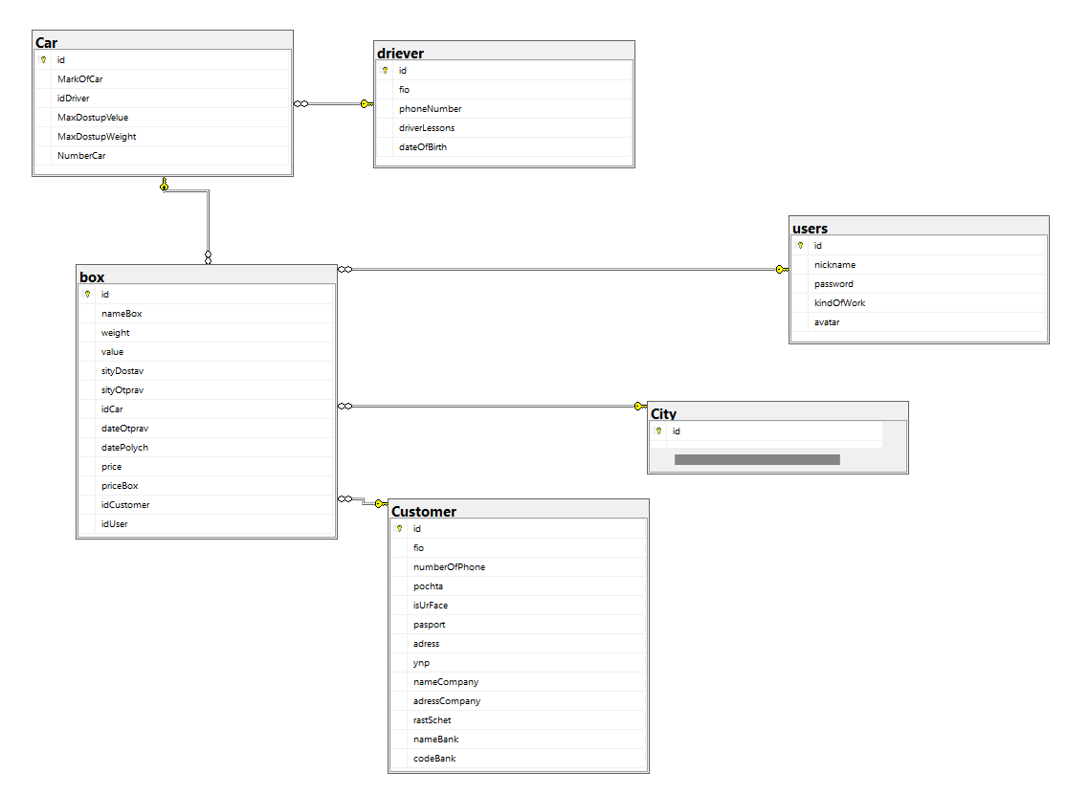

Рисунок 3.1 – Схема данных

# **Функции: логическая и физическая организация**

В данном проекте реализованы функции добавления, редактирования и удаления информации о посылке, об автомобилях, об заказчиках, об водителях; формирование договора на заключение грузоперевозки и информация об посылках заказчика; формирование поиска.

Функция добавления информации о посылке находиться на форме «Добавление посылки». После заполнения всех полей и нажатия на кнопку «Добавить» на данной форме происходит обработка события Button_Click_AddBox. Все данные, вводимые в поля формы, будут сохранены в таблице «Box». Код функции добавления посылки:

public static bool AddBox(Box box, MyUsers s)

{

using (SqlConnection connection = new SqlConnection(connectionString))

{

connection.Open();

string carQuery = "SELECT * FROM Car WHERE id = @IdCar ";

using (SqlCommand carCommand = new SqlCommand(carQuery, connection))

{

carCommand.Parameters.AddWithValue("@IdCar", box.Car.id);

using (SqlDataReader carReader = carCommand.ExecuteReader())

{

if (carReader.Read())

{

double maxDostupWeight = Convert.ToDouble(carReader["MaxDostupWeight"].ToString());

double maxDostupVelue = Convert.ToDouble(carReader["MaxDostupVelue"].ToString());

double Weight = string.IsNullOrEmpty(carReader["Weight"].ToString()) ? 0 : Convert.ToDouble(carReader["Weight"].ToString());

double Velue = string.IsNullOrEmpty(carReader["Velue"].ToString()) ? 0 : Convert.ToDouble(carReader["Velue"].ToString());

if (box.Weight > maxDostupWeight || box.Value > maxDostupVelue || maxDostupWeight < Weight + box.Weight || maxDostupVelue < Velue + box.Value)

{

return false;

}

}

else

{

return false;

}

}

}

int idBox;

string query = "INSERT INTO box (nameBox, weight, value, sityDostav, sityOtprav, idCar, dateOtprav, datePolych, price, priceBox, idCustomer,idUser) OUTPUT INSERTED.id VALUES (@NameBox, @Weight, @Value, @SityDostav, @SityOtprav, @IdCar, @dateOtprav, @datePolych, @Price, @PriceBox, @IdCustomer,@IdUser)";

using (SqlCommand command = new SqlCommand(query, connection))

{

command.Parameters.AddWithValue("@NameBox", box.NameBox);

command.Parameters.AddWithValue("@Weight", box.Weight);

command.Parameters.AddWithValue("@Value", box.Value);

command.Parameters.AddWithValue("@SityDostav", box.SityDostav);

command.Parameters.AddWithValue("@SityOtprav", box.SityOtprav);

command.Parameters.AddWithValue("@IdCar", box.Car.id);

command.Parameters.AddWithValue("@dateOtprav", box.dateOtprav);

command.Parameters.AddWithValue("@datePolych", box.datePolych);

command.Parameters.AddWithValue("@Price", box.Price);

command.Parameters.AddWithValue("@PriceBox", box.PriceBox);

command.Parameters.AddWithValue("@IdCustomer", box.Customer.Id);

command.Parameters.AddWithValue("@IdUser", s.id);

idBox = (int)command.ExecuteScalar();

}

string insertDostavkaQuery = "INSERT INTO Dostavka ( DateDostav,idBox) VALUES (@DateDostav, @IdBox)";

using (SqlCommand insertDostavkaCommand = new SqlCommand(insertDostavkaQuery, connection))

{

insertDostavkaCommand.Parameters.AddWithValue("@IdBox", idBox);

insertDostavkaCommand.Parameters.AddWithValue("@DateDostav", box.datePolych);

insertDostavkaCommand.ExecuteNonQuery();

}

string updateCarQuery = "UPDATE Car SET Weight = Weight + @Weight, Velue = Velue + @Value WHERE id = @IdCar";

using (SqlCommand updateCarCommand = new SqlCommand(updateCarQuery, connection))

{

updateCarCommand.Parameters.AddWithValue("@Weight", box.Weight);

updateCarCommand.Parameters.AddWithValue("@Value", box.Value);

updateCarCommand.Parameters.AddWithValue("@IdCar", box.Car.id);

updateCarCommand.ExecuteNonQuery();

}

}

return true;

}

Функция редактирования информации о посылке находится на форме «Добавление посылки». После заполнения всех полей и нажатия на кнопку «Сохранить» на данной форме происходит обработка событий Button_Click.Все данные, вводимые в поля формы, будут сохранены в таблице «Box».

Функция удаления информации о посылке находится на форме «Главная». После нажатия на кнопку «Удалить» на данной форме происходит обработка событий Button_Click_delet. Выбранные данные будут удалены из таблицы «Box».

Функция добавления информации об автомобилях находиться на форме «Автомобили». После заполнения всех полей и нажатия на кнопку «Добавить» на данной форме происходит обработка события Button_Click. Все данные, вводимые в поля формы, будут сохранены в таблице «car».

Функция редактирования информации об автомобилях находится на форме «Добавление машины». После заполнения всех полей и нажатия на кнопку «Сохранить» на данной форме происходит обработка событий Button_Click.Все данные, вводимые в поля формы, будут сохранены в таблице «car».

Функция удаления информации об автомобилях находится на форме «Главная». После нажатия на кнопку «Удалить» на данной форме происходит обработка событий Button_Click_delet. Выбранные данные будут удалены из таблицы «car».

Функция добавления информации об заказчиках находиться на форме «Добавление заказчика». После заполнения всех полей и нажатия на кнопку «Добавить» на данной форме происходит обработка события Button_Click_addPeople. Все данные, вводимые в поля формы, будут сохранены в таблице «Customer».

Функция редактирования информации об заказчиках находится на форме «Добавление заказчика». После заполнения всех полей и нажатия на кнопку «Сохранить» на данной форме происходит обработка событий Button_Click_addPeople. Все данные, вводимые в поля формы, будут сохранены в таблице «Customer».

Функция удаления информации об заказчиках находится на форме «Главная». После нажатия на кнопку «Удалить» на данной форме происходит обработка событий Button_Click_delet. Выбранные данные будут удалены из таблицы «Customer».

Функция добавления информации об водителях находиться на форме «Водители». После заполнения всех полей и нажатия на кнопку «Добавить» на данной форме происходит обработка события Button_Click_addPeople. Все данные, вводимые в поля формы, будут сохранены в таблице «driever».

Функция редактирования информации об водителях находится на форме «Водители». После заполнения всех полей и нажатия на кнопку «Сохранить» на данной форме происходит обработка событий Button_Click.Все данные, вводимые в поля формы, будут сохранены в таблице «driever».

Функция удаления информации об водителях находится на форме «Водители». После нажатия на кнопку «Удалить» на данной форме происходит обработка событий Button_Click_delet. Выбранные данные будут удалены из таблицы «driever».

Функция формирования созданного договора происходит при нажатии на кнопку «Создать» на форме «Документы». Происходит обработка события Button_Click_1, в процессе которого будет создан документ Word со всеми данными в договоре. Код функции создания документа word:

public static void GenerateWordReport(Customer selectedCustomer, Box box, Drivers driver)

{

using (WordprocessingDocument wordDocument = WordprocessingDocument.Create("C:\\Users\\kupit\\OneDrive\\Desktop\\Отчет.docx", WordprocessingDocumentType.Document))

{

MainDocumentPart mainPart = wordDocument.AddMainDocumentPart();

mainPart.Document = new Document();

Body body = mainPart.Document.AppendChild(new Body());

AppendParagraph(body, "ДОГОВОР ПЕРЕВОЗКИ ГРУЗА", true, JustificationValues.Center);

AppendParagraph(body, $"{DateTime.Now:dd.MM.yyyy}.", false, JustificationValues.Right);

AppendParagraph(body, "Наименование компании: Sub_Zero", false, JustificationValues.Right);

AppendParagraph(body, "1. СТОРОНЫ ДОГОВОРА", true);

AppendParagraph(body, $"1.1. Перевозчик: {driver.FullName}");

AppendParagraph(body, $"1.2. Грузополучатель: {selectedCustomer.Fio}");

AppendParagraph(body, $"1.3. Грузоотправитель: {selectedCustomer.Fio}");

AppendParagraph(body, "2. ХАРАКТЕРИСТИКИ ГРУЗА", true);

AppendParagraph(body, $"2.1. Вес: {box.Weight}");

AppendParagraph(body, $"2.2. Объем: {box.Value}");

AppendParagraph(body, "3. ПУНКТ ОТПРАВЛЕНИЯ И НАЗНАЧЕНИЯ", true);

AppendParagraph(body, $"3.1. Пункт отправления: {GetCityIdByName(box.SityOtprav)}");

AppendParagraph(body, $"3.2. Пункт назначения: {GetCityIdByName(box.SityDostav)}");

AppendParagraph(body, "4. СТОИМОСТЬ ДОСТАВКИ И ПОРЯДОК РАСЧЕТОВ", true);

AppendParagraph(body, $"4.1. Стоимость доставки: {box.PriceBox – box.Price}");

AppendParagraph(body, "5. СРОКИ ПЕРЕВОЗКИ", true);

AppendParagraph(body, $"5.1. Дата отправки: {box.dateOtprav}");

AppendParagraph(body, $"5.2. Дата получения: {box.datePolych}");

AppendParagraph(body, "6. ПРАВА И ОБЯЗАННОСТИ СТОРОН", true);

AppendParagraph(body, "6.1. Перевозчик обязуется доставить груз в указанное место в указанные сроки. Грузоотправитель обязуется оплатить услуги перевозки в соответствии с договором. Перевозчик не несет ответственности за потерю или повреждение груза.");

AppendParagraph(body, "7. ОТВЕТСТВЕННОСТЬ ЗА НАРУШЕНИЕ УСЛОВИЙ СДЕЛКИ", true);

AppendParagraph(body, "7.1. В случае нарушения условий договора стороны несут ответственность в соответствии с действующим законодательством.");

AppendParagraph(body, "8. ФОРС-МАЖОР", true);

AppendParagraph(body, "8.1. В случае наступления обстоятельств непреодолимой силы, стороны освобождаются от ответственности за неисполнение обязательств по договору.");

if (selectedCustomer.IsUrFace == 1)

{

AppendParagraph(body, "9. ЮРИДИЧЕСКИЕ АДРЕСА И БАНКОВСКИЕ РЕКВИЗИТЫ СТОРОН", true);

AppendParagraph(body, $"9.1. Юридический адрес: {selectedCustomer.AdressCompany}");

AppendParagraph(body, $"9.2. Банковские реквизиты: Банк – {selectedCustomer.NameBank}, Код банка – {selectedCustomer.CodeBank}");

}

AppendParagraph(body, "10. ПОДПИСИ СТОРОН", true);

AppendParagraph(body, "Грузоотправитель (Подпись)_____________");

AppendParagraph(body, "Директор (Подпись)_____________");

mainPart.Document.Save();

}

}

Функция формирования созданного документа информации об посылках заказчика происходит при нажатии на кнопку «Создать» на форме «Документы». Происходит обработка события Button_Click_1, в процессе которого будет создан документ Excel со всеми данными о посылках.

Полный код программных модулей представлен в приложении А.

# **Входные и выходные данные**

Входными данными являются данные, заносимые программой в таблицы: «Car», «driever», «Customer», «box». Также входными данными являются данные, вводимые в поля для поиска.

Для добавления данных в таблицу «Car» необходимо ввести следующие данные:

* марка машины;
* водитель;
* максимальный допустимый вес;
* максимальный допустимый размер;
* номер машины.

Для добавления данных в таблицу «driever» необходимо ввести следующие данные:

* ФИО;
* номер телефона;
* номер водительских прав;
* день рожденья.

Для добавления данных в таблицу «Customer» необходимо ввести следующие данные:

* ФИО;
* номер телефона;
* почта;
* паспорт;
* адрес;
* УНП;
* название компании;
* адрес компании;
* расчетный счет;
* название банка;
* код банка.

Для добавления данных в таблицу «box» необходимо ввести следующие данные:

* название посылки;
* вес;
* размер;
* машина;
* дата отправки;
* дата получения;
* цена;
* цена посылки;
* город отправки;
* город доставки.

Выходные данными являются данные, которые экспортируются в файлы Microsoft Office, а именно договор поставки. А также отчёт:

* отчёт по поставкам – документ представлен в приложении Б на рисунке Б.1;
* отчёт о посылках пользователя – документ представлен в приложении Б на рисунке Б.2.

Договор генерируется по нажатию на кнопку «Создать».

# **Функциональное тестирование**

Функциональное тестирование – это тестирование функций приложения на соответствия требованиям. Оценка производится в соответствии с ожидаемым и фактическим результатом.

Тестирование программы будет производится последовательно, переходя из одной программы в другую. Во время теста будут проверятся все действия с программой, навигация пунктов меню, которые может произвести пользователь. После чего, все собранные и найденные ошибки будут исправлены.

В таблицах 3.7-3.14 представлены тест-кейсы, подготовленные для проведения функционального тестирования.

Первый тест будет проведён в окне авторизации программы.

Тест-кейс для тестирования функции авторизации представлен в таблице 3.7

Таблица 3.7 – Тест-кейс функции авторизации

|  |  |  |
| --- | --- | --- |
| Функция | Шаги выполнения | Результат |
| Авторизация в приложении | 1.Заполнить поля данных:  – логин: «Doshik»;  – пароль: «1212».  2. Нажать на кнопку «Вход» | Ожидаемый результат: переход на форму «Главная» |
| Фактический результат: успешный переход на форму «Главная». Результат представлен в приложении В на рисунке В.14. |

Второй тест будет проведён на форме «Начальная».

Тест-кейс для тестирования функции регистрации пользователя будет представлен в таблицы 3.8

Таблица 3.8 – Тест-кейс функции регистрации

|  |  |  |
| --- | --- | --- |
| Функция | Шаги выполнения | Результат |
| Регистрация в приложении | 1.Заполнить поля данных:  – логин: «Polina»;  – тип деятельности: «Сотрудник транспортного отдела»;  – пароль: «1111».  2. Нажать на кнопку «Вход» | Ожидаемый результат: переход на форму «Главная» |
| Фактический результат: успешный переход на форму «Главная». Результат представлен в приложении В на рисунке В.15. |

Третий тест будет проведён на форме «Заказчики».

Тест-кейс для тестирования функции добавления заказчика будет представлен в таблицы 3.9

Таблица 3.9 – Тест-кейс функции добавления заказчика

|  |  |  |
| --- | --- | --- |
| Функция | Шаги выполнения | Результат |
| Добавления заказчика | 1.Заполнить поля данных:  - тип заказчика: «Физ.Лицо»;  - ФИО: «Вашук Александра Юрьевна»;  - номер телефона: «+375299888007»;  - паспорт: «MP25211»;  - адрес: «Микромарс Д3»;  - почта: «Shaka@mail.ru».  2. Нажать на кнопку «Сохранить» | Ожидаемый результат: заказчик создан |
| Фактический результат: заказчик успешно создан. Результат представлен в приложении В на рисунке В.16. |

Четвертый тест будет проведён на форме «Посылка» для логистов.

Тест-кейс для тестирования функции добавления посылки будет представлен в таблицы 3.9

Таблица 3.9 – Тест-кейс функции добавления посылки

|  |  |  |
| --- | --- | --- |
| Функция | Шаги выполнения | Результат |
| Добавление посылки | 1.Заполнить поля данных:  - название: «Ящик икры черной "Самса"»;  - заказчик: «Вашук Александра Юрьевна»;  – дата с: «12.06.2024»;  - дата по: «27.06.2024»;  - машина: «Volvo FH 500»;  - водитель: «Гильмульдин Александрович Папов»;  - город отправки: «Минск»;  - город получения: «Пинск»;  - цена посылки: «2500».  2. Нажать на кнопку «Сохранить» | Ожидаемый результат: посылка отобразиться в таблице на форме «Главная» |
| Фактический результат: посылка успешно создана. Результат представлен в приложении В на рисунке В.17. |

Пятый тест будет проведён на форме «Документы».

Тест-кейс для тестирования функции создания договора будет представлен в таблицы 3.10

Таблица 3.10– Тест-кейс функции добавления заказчика

|  |  |  |
| --- | --- | --- |
| Функция | Шаги выполнения | Результат |
| Создания договора | 1.Заполнить поля данных:  - тип документа: «Word»;  - пользователь: «Абдусаломов Нурридин Угли»;  - посылка: «Холодильник LG GC-B509SBSM».  2. Нажать на кнопку «Распечатать» | Ожидаемый результат: создания документ заказа |
| Фактический результат: успешно создан документ заказа. Результат представлен в приложении В на рисунке В.18. |

Шестой тест будет проведён на форме «Документы».

Тест-кейс для тестирования функции создания отчета о всех посылках клиента будет представлен в таблицы 3.11

Таблица 3.11 – Тест-кейс функции создания отчета

|  |  |  |
| --- | --- | --- |
| Функция | Шаги выполнения | Результат |
| Создания отчёта | 1.Заполнить поля данных:  - тип документа: «Excel»;  - пользователь: «Абдусаломов Нурридин Угли»;  - дата с и по: «».  2. Нажать на кнопку «Распечатать» | Ожидаемый результат: создания отчета о заказах. |
| Фактический результат: успешно создан отчет о заказах Результат представлен в приложении В на рисунке В.19. |

Седьмой тест будет проведён на форме «Отметки».

Тест-кейс для тестирования функции отметки прибытия посылки будет представлен в таблицы 3.12

Таблица 3.12 – Тест-кейс функции отметки

|  |  |  |
| --- | --- | --- |
| Функция | Шаги выполнения | Результат |
| Создания отметки | 1.Заполнить поля данных:  - посылка: «Ящик икры черной "Самса"»  - тип отметки: «Ожидает» | Ожидаемый результат: обновление цены товара. |

Продолжение таблицы 3.12

|  |  |  |
| --- | --- | --- |
| Функция | Шаги выполнения | Результат |
|  | - дата задержки: «28.06.2024».  2. Нажать на кнопку «Сохранить» | Фактический результат: успешное обновление цены. Результат представлен в приложении В на рисунке В.20. |

Восьмой тест будет проведён на форме «Водители».

Тест-кейс для тестирования функции добавления водителя будет представлен в таблицы 3.13

Таблица 3.13 – Тест-кейс функции добавления водителя

|  |  |  |
| --- | --- | --- |
| Функция | Шаги выполнения | Результат |
| Добавления водителя | 1.Заполнить поля данных:  - ФИО: «Диденко Максим Максимович»  - номер телефона: «+375311113654»  - номер прав: «WR234RW»;  - дата рождения: «14.02.1990»  2. Нажать на кнопку «Сохранить» | Ожидаемый результат: создание водителя. |
| Фактический результат: успешное добавление водителя. Результат представлен в приложении В на рисунке В.21. |

Девятый тест будет проведён на форме «Транспорт».

Тест-кейс для тестирования функции создания автомобиля будет представлен в таблицы 3.14

Таблица 3.14 – Тест-кейс функции создания отчета

|  |  |  |
| --- | --- | --- |
| Функция | Шаги выполнения | Результат |
| Создания автомобиля | 1.Заполнить поля данных:  - марка автомобиля: «Mercedes-Benz G78»;  - водитель: «Диденко Максим Максимович»;  - максимальный вес: «8900»;  - максимальный объём: «7000»;  - номер машины «AA00B24».  2. Нажать на кнопку «Распечатать» | Ожидаемый результат: добавления автомобиля в базу. |
| Фактический результат: успешное создание автомобиля. Результат представлен в приложении В на рисунке В.22. |

# **Описание справочной системы**

Справочная система была разработана с использованием программного обеспечения Dr.Explain.

Справочная система включает в себя несколько ключевых разделов, которые были определены в предоставленном изображении:

* вход;
* регистрация;
* рабочее место логиста;
* работа с заказами;
* создание посылок;
* создание отметок;
* создание документации;
* рабочее место сотрудника транспортного отдела;
* работа с водителями;
* работа с транспортом.

Справочная система может быть вызвана из главной формы при нажатии на кнопку «Справка». Справка представлена на рисунке 3.2

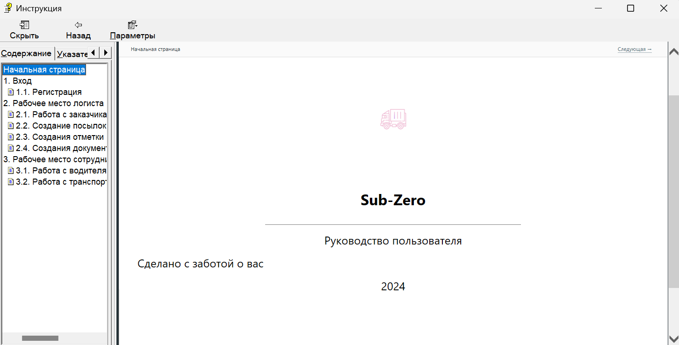

Рисунок 3.3 – Справка

# **Применение**

# **Назначение программного средства**

Приложение «Sub-Zero.exe» предназначено для автоматизации транспортно-логистического предприятия. Программное средство представляет пользователю возможности для поиска, добавления, отображения, и редактирования имеющихся в базе объектов: посылок, клиентов, водителей, транспорта, уменьшает затраты времени используемого при составлении договора перевозки посылки, ведет учет посылок клиентов. Под эту роль был создан специальный макет, который позволит логисту быстро и удобно заключать договоры.

Основные разработанные функции:

* авторизация и регистрация работников в системе;
* возможность добавлять и редактировать заказчиков;
* возможность добавлять и редактировать посылки;
* возможность указывать дату получения/задержки посылки;
* возможность добавлять и редактировать водителей;
* возможность добавлять и редактировать транспортные средства;
* возможность экспорта данных в документы Microsoft Office.

Приложение «Sub-Zero.exe» разработано специально для логистических операций и не предназначено для использования в других отраслях, таких как производство или розничная торговля. Оно оптимизировано для работы с данными, связанными с перевозками, и может не подходить для управления данными, не относящимися к логистике. Кроме того, функциональность экспорта ограничена поддержкой документов Microsoft Office, что может не соответствовать потребностям компаний, использующих другие форматы для документооборота.

# **Условия применения**

Для применения данного программного средства необходимы следующие технические требования:

* процессор Intel Core i5 или выше;
* минимальный объём оперативной памяти 500 Мбайт;
* оперативная система Windows 11;
* платформа .Net Framework v4.8;
* видеокарта с объёмом памяти не менее 256 Мбайт;
* клавиатура, мышь, принтер.

Процесс установки программного средства «Sub-Zero.exe» включает следующие шаги:

* загрузка программы: скачайте установочный файл «Sub-Zero.exe» с github или носителя, предоставленного разработчиком;
* установка: запустите скачанный установочный файл и следуйте инструкциям мастера установки.

# **Заключение**

Проект “Sub-Zero.exe” представляет собой программное средство, разработанное для автоматизации рабочего места менеджера по работе с клиентами и сотрудника транспортного отдела в транспортно-логистической компании. Организационная сущность задачи заключается в создании инструмента, который облегчит работу логистов, менеджеров и водителей в области транспортной логистики. Предметная область проекта охватывает отслеживание статуса доставки, управление запасами, выбор транспортного средства, создание грузов и генерацию отчетов.

Технические требования для программы включают процессор Intel Core i5 или выше, минимальный объем оперативной памяти 500 Мбайт, операционную систему Windows 11, платформу .Net Framework v4.8 и видеокарту с объемом памяти не менее 256 Мбайт. Логическая организация данных включает описание структуры данных и связей между объектами (посылки, клиенты, водители, транспорт). Физическая организация данных включает выбор СУБД и оптимизацию запросов. Справочная система описывает функциональность и предоставляет помощь пользователям.

Программное средство Sub-Zero предоставляет возможности поиска, добавления, отображения и редактирования объектов в базе данных. Входные данные включают информацию о заказчиках, посылках, водителях и транспорте. Выходные данные могут быть отчетами, статусами доставки и другой информацией.

Среди преимуществ разработанного ПС можно выделить автоматическое управление запасами, гибкость и масштабируемость, а также интуитивный пользовательский Макет. Однако следует учитывать ограниченность функциональности экспорта данных в документы Microsoft Office и то, что программа не подходит для управления данными, не связанными с транспортной-логистикой.

Sub-Zero представляет собой важный инструмент для транспортно-логистических компаний, помогая им оставаться конкурентоспособными в современном бизнес-окружении.

# **Список использованных источников**

1. Багласова, Т.Г. Методические указания по оформлению курсовых проектов, дипломных проектов и отчетов для учащихся специальности 2-40 01 01 «Программное обеспечение технологий» / С.В. Банцевич, Т.Г. Багласова. – Минск: КБП, 2022. – 49 c.
2. Михалевич, В.Ю. Методические указания к курсовому проектированию для обучающихся специальности 2-40 01 01 «Программное обеспечение информационных технологий – Минск: КБП, 2023. – 3 c.
3. ГОСТ Р 54694-2011. Логистика. Термины и определения. – Введ. 2013-01-01. – М.: Стандартинформ, 2012.;
4. Текст программы. Требования к содержанию, оформлению и контролю качества: ГОСТ 19.401-2000. – Введ. 01.09.2001. – Минск : Межгос. совет по стандартизации, метрологии и сертификации, 2000. – 16 с.
5. 9 лучших программ для автоматизации рабочих процессов [2024 г.] [Электронный ресурс] – Режим доступа: https://nauchniestati.ru/spravka;
6. Автоматизация рабочего места – RPA ROBIN [Электронный ресурс] – Режим доступа: https://www.atlassian.com/ru/agile;
7. Автоматизированное рабочее место (АРМ): что это? [Электронный ресурс] – Режим доступа: https://www.liga-commersantov.ru/articles;
8. Обязанности менеджера по работе с клиентами – чем занимается и как [Электронный ресурс] – Режим доступа: https://sales-generator.ru/blog;
9. Разработка автоматизированного рабочего места менеджера [Электронный ресурс] – Режим доступа: https://spravochnick.ru/informatika;
10. Топ лучших приложений для управления персоналом для автоматизации [Электронный ресурс] – Режим доступа: https://www.guru99.com/ru/best;
11. ТОП-26 программ мониторинга и контроля работы сотрудников за [Электронный ресурс] – Режим доступа: https://habr.com/ru/articles;
12. Удобство и эффективность: разработка автоматизированного рабочего места [Электронный ресурс] – Режим доступа: <https://appmaster.io/ru/blog>;
13. Что значит АРМ (Автоматизированное рабочее место)? [Электронный ресурс] – Режим доступа: https://alexrovich.ru/info;
14. [Visual Studio 2022 IDE - Programming Tool for Software Developers (microsoft.com)](https://visualstudio.microsoft.com/vs/) [Электронный ресурс] – Режим доступа: https://visualstudio.microsoft.com/vs/.
15. [Visual Studio 2022 IDE - Programming Tool for Software Developers (microsoft.com)](https://visualstudio.microsoft.com/vs/) [Электронный ресурс] – Режим доступа: https://visualstudio.microsoft.com/vs/.
16. C Sharp – Википедия [2024 г.] [Электронный ресурс] – Режим доступа: https://ru.wikipedia.org/wiki/C_Sharp;
17. [Microsoft Office – Wikipedia](https://en.wikipedia.org/wiki/Microsoft_Office) [2024 г.] [Электронный ресурс] – Режим доступа: https://en.wikipedia.org/wiki/Microsoft_Office;
18. [Microsoft Visio – Википедия (wikipedia.org)](https://ru.wikipedia.org/wiki/Microsoft_Visio) 2024 г.] [Электронный ресурс] – Режим доступа: <https://ru.wikipedia.org/wiki/Microsoft_Visio>;
19. Windows 11 [Электронный ресурс]. – Microsoft, 2024. – Режим доступа: https://support.microsoft.com/ru-ru/meetwindows11. – Дата доступа: 16.03.2024;

# **ПРИЛОЖЕНИЕ А**

**(обязательное)**

**Текст программных модулей**

static public bool AddDriver(Drivers driver)

{

try

{

if (driver == null)

{

throw new ArgumentException("Объект Driver не может быть null.");

}

if (string.IsNullOrEmpty(driver.FullName) || string.IsNullOrEmpty(driver.PhoneNumber) || string.IsNullOrEmpty(driver.DrivingLicenseNumber) || driver.DateOfBirth == null)

{

throw new ArgumentException("Поля FullName, PhoneNumber, DrivingLicenseNumber и DateOfBirth не могут быть пустыми или равными null.");

}

if (driver.PhoneNumber.Length != 13)

{

throw new ArgumentException("Номер телефона должен содержать цифр.");

}

if (driver.DrivingLicenseNumber.Length < 6 || !driver.DrivingLicenseNumber.All(char.IsLetterOrDigit))

{

throw new ArgumentException("Водительское удостоверение должно содержать не менее 6 цифр или букв.");

}

using (SqlConnection connection = new SqlConnection(connectionString))

{

connection.Open();

string query = "INSERT INTO driever (fio, phoneNumber, driverLessons, dateOfBirth) VALUES (@fio, @phoneNumber, @driverLessons, @dateOfBirth)";

using (SqlCommand command = new SqlCommand(query, connection))

{

command.Parameters.AddWithValue("@fio", driver.FullName);

command.Parameters.AddWithValue("@phoneNumber", driver.PhoneNumber);

command.Parameters.AddWithValue("@driverLessons", driver.DrivingLicenseNumber);

command.Parameters.AddWithValue("@dateOfBirth", driver.DateOfBirth);

command.ExecuteNonQuery();

}

}

return true;

}

catch (ArgumentException ex)

{

MessageBox.Show(ex.Message);

return false;

throw;

}

} static public bool DeleteCar(Car car)

{

using (SqlConnection connection = new SqlConnection(connectionString))

{

connection.Open();

string query = "DELETE FROM Car WHERE id = @id";

using (SqlCommand command = new SqlCommand(query, connection))

{

command.Parameters.AddWithValue("@id", car.id);

command.ExecuteNonQuery();

}

}

return true;

} public static void LoadCustomersToDataGrid(System.Windows.Controls.DataGrid dgCust)

{

List<Customer> customers = new List<Customer>();

using (SqlConnection connection = new SqlConnection(connectionString))

{

connection.Open();

string query = "SELECT * FROM Customer";

using (SqlCommand command = new SqlCommand(query, connection))

{

using (SqlDataReader reader = command.ExecuteReader())

{

while (reader.Read())

{

int id = Convert.ToInt32(reader["id"]);

string fio = reader["fio"].ToString();

string numberOfPhone = reader["numberOfPhone"].ToString();

string pochta = reader["pochta"].ToString();

int isUrFace = Convert.ToInt32(reader["isUrFace"]);

string pasport = reader["pasport"].ToString();

string adress = reader["adress"].ToString();

string ynp = reader["ynp"].ToString();

string nameCompany = reader["nameCompany"].ToString();

string adressCompany = reader["adressCompany"].ToString();

int rastSchet;

int.TryParse(reader["rastSchet"].ToString(), out rastSchet);

string nameBank = reader["nameBank"].ToString();

string codeBank = reader["codeBank"].ToString();

Customer customer = new Customer(id, fio, numberOfPhone, pochta, isUrFace, pasport, adress, ynp, nameCompany, adressCompany, rastSchet, nameBank, codeBank);

customers.Add(customer);

}

}

}

}

dgCust.ItemsSource = customers;

} static public bool AddCustomerUr(Customer cust)

{

try

{

if (cust == null)

{

throw new ArgumentException("Объект Customer не может быть null.");

}

if (string.IsNullOrEmpty(cust.Fio) || string.IsNullOrEmpty(cust.NumberOfPhone) || string.IsNullOrEmpty(cust.Pochta) || string.IsNullOrEmpty(cust.Adress))

{

throw new ArgumentException("Поля Fio, NumberOfPhone, Pochta и Adress не могут быть пустыми или равными null.");

}

if (cust.NumberOfPhone.Length != 13)

{

throw new ArgumentException("Номер телефона должен содержать 12 цифр.");

}

if (!cust.Pochta.EndsWith("@mail.ru") && !cust.Pochta.EndsWith("@gumail.ru"))

{

throw new ArgumentException("Почта должна быть @mail.ru или @gumail.ru.");

}

using (SqlConnection connection = new SqlConnection(connectionString))

{

connection.Open();

string insertQuery = "INSERT INTO Customer ( fio, numberOfPhone, pochta, isUrFace, pasport, adress, ynp, nameCompany, adressCompany, rastSchet,nameBank ,codeBank ) VALUES (@Fio,@NumberOfPhone,@Pochta,@IsUrFace,@Pasport,@Adress,@Ynp,@NameCompany,@AdressCompany,@RastSchet ,@NameBank ,@CodeBank)";

using (SqlCommand insertCommand = new SqlCommand(insertQuery, connection))

{

insertCommand.Parameters.AddWithValue("@Fio", cust.Fio);

insertCommand.Parameters.AddWithValue("@NumberOfPhone", cust.NumberOfPhone);

insertCommand.Parameters.AddWithValue("@Pochta", cust.Pochta);

insertCommand.Parameters.AddWithValue("@IsUrFace", cust.IsUrFace);

insertCommand.Parameters.AddWithValue("@Pasport", cust.Pasport ?? (object)DBNull.Value);

insertCommand.Parameters.AddWithValue("@Adress", cust.Adress);

insertCommand.Parameters.AddWithValue("@Ynp", cust.Ynp ?? (object)DBNull.Value);

insertCommand.Parameters.AddWithValue("@NameCompany", cust.NameCompany ?? (object)DBNull.Value);

insertCommand.Parameters.AddWithValue("@AdressCompany", cust.AdressCompany ?? (object)DBNull.Value);

insertCommand.Parameters.AddWithValue("@RastSchet", cust.RastSchet);

insertCommand.Parameters.AddWithValue("@NameBank", cust.NameBank ?? (object)DBNull.Value);

insertCommand.Parameters.AddWithValue("@CodeBank", cust.CodeBank ?? (object)DBNull.Value);

int rowsAffected = insertCommand.ExecuteNonQuery();

return rowsAffected > 0;

}

}

}

catch (ArgumentException ex)

{

MessageBox.Show(ex.Message);

return false;

throw;

}

}

public static void GenerateWordReport(Customer selectedCustomer, Box box, Drivers driver)

{

using (WordprocessingDocument wordDocument = WordprocessingDocument.Create("C:\\Users\\kupit\\OneDrive\\Desktop\\Отчет.docx", WordprocessingDocumentType.Document))

{

MainDocumentPart mainPart = wordDocument.AddMainDocumentPart();

mainPart.Document = new Document();

Body body = mainPart.Document.AppendChild(new Body());

AppendParagraph(body, "ДОГОВОР ПЕРЕВОЗКИ ГРУЗА", true, JustificationValues.Center);

AppendParagraph(body, $"{DateTime.Now:dd.MM.yyyy}.", false, JustificationValues.Right);

AppendParagraph(body, "Наименование компании: Sub_Zero", false, JustificationValues.Right);

AppendParagraph(body, "1. СТОРОНЫ ДОГОВОРА", true);

AppendParagraph(body, $"1.1. Перевозчик: {driver.FullName}");

AppendParagraph(body, $"1.2. Грузополучатель: {selectedCustomer.Fio}");

AppendParagraph(body, $"1.3. Грузоотправитель: {selectedCustomer.Fio}");

AppendParagraph(body, "2. ХАРАКТЕРИСТИКИ ГРУЗА", true);

AppendParagraph(body, $"2.1. Вес: {box.Weight}");

AppendParagraph(body, $"2.2. Объем: {box.Value}");

AppendParagraph(body, "3. ПУНКТ ОТПРАВЛЕНИЯ И НАЗНАЧЕНИЯ", true);

AppendParagraph(body, $"3.1. Пункт отправления: {GetCityIdByName(box.SityOtprav)}");

AppendParagraph(body, $"3.2. Пункт назначения: {GetCityIdByName(box.SityDostav)}");

AppendParagraph(body, "4. СТОИМОСТЬ ДОСТАВКИ И ПОРЯДОК РАСЧЕТОВ", true);

AppendParagraph(body, $"4.1. Стоимость доставки: {box.PriceBox – box.Price}");

AppendParagraph(body, "5. СРОКИ ПЕРЕВОЗКИ", true);

AppendParagraph(body, $"5.1. Дата отправки: {box.dateOtprav}");

AppendParagraph(body, $"5.2. Дата получения: {box.datePolych}");

AppendParagraph(body, "6. ПРАВА И ОБЯЗАННОСТИ СТОРОН", true);

AppendParagraph(body, "6.1. Перевозчик обязуется доставить груз в указанное место в указанные сроки. Грузоотправитель обязуется оплатить услуги перевозки в соответствии с договором. Перевозчик не несет ответственности за потерю или повреждение груза.");

AppendParagraph(body, "7. ОТВЕТСТВЕННОСТЬ ЗА НАРУШЕНИЕ УСЛОВИЙ СДЕЛКИ", true);

AppendParagraph(body, "7.1. В случае нарушения условий договора стороны несут ответственность в соответствии с действующим законодательством.");

AppendParagraph(body, "8. ФОРС-МАЖОР", true);

AppendParagraph(body, "8.1. В случае наступления обстоятельств непреодолимой силы, стороны освобождаются от ответственности за неисполнение обязательств по договору.");

if (selectedCustomer.IsUrFace == 1)

{

AppendParagraph(body, "9. ЮРИДИЧЕСКИЕ АДРЕСА И БАНКОВСКИЕ РЕКВИЗИТЫ СТОРОН", true);

AppendParagraph(body, $"9.1. Юридический адрес: {selectedCustomer.AdressCompany}");

AppendParagraph(body, $"9.2. Банковские реквизиты: Банк – {selectedCustomer.NameBank}, Код банка – {selectedCustomer.CodeBank}");

}

AppendParagraph(body, "10. ПОДПИСИ СТОРОН", true);

AppendParagraph(body, "Грузоотправитель (Подпись)_____________");

AppendParagraph(body, "Директор (Подпись)_____________");

mainPart.Document.Save();

}

}

static public bool AddUser(string username, string password, string position)

{

try

{

if (string.IsNullOrEmpty(username) || string.IsNullOrEmpty(password) || string.IsNullOrEmpty(position))

{

throw new ArgumentException("Имя, пароль, или тип работника не могут быть пустыми");

}

using (SqlConnection connection = new SqlConnection(connectionString))

{

connection.Open();

string checkQuery = "SELECT COUNT(*) FROM users WHERE nickname = @Username";

using (SqlCommand checkCommand = new SqlCommand(checkQuery, connection))

{

checkCommand.Parameters.AddWithValue("@Username", username);

int userCount = (int)checkCommand.ExecuteScalar();

if (userCount > 0)

{

return false;

}

}

string insertQuery = "INSERT INTO users (nickname, password, kindOfWork) VALUES (@Username, @Password, @Position)";

using (SqlCommand insertCommand = new SqlCommand(insertQuery, connection))

{

insertCommand.Parameters.AddWithValue("@Username", username);

insertCommand.Parameters.AddWithValue("@Password", password);

insertCommand.Parameters.AddWithValue("@Position", position);

insertCommand.ExecuteNonQuery();

}

}

return true;

}

catch (ArgumentException ex)

{

MessageBox.Show(ex.Message);

return false;

throw;

}

}

public static Drivers GetDriver(int id)

{

Drivers driver = null;

using (SqlConnection connection = new SqlConnection(connectionString))

{

connection.Open();

string query = "SELECT * FROM driever WHERE id = @id";

using (SqlCommand command = new SqlCommand(query, connection))

{

command.Parameters.AddWithValue("@id", id);

using (SqlDataReader reader = command.ExecuteReader())

{

if (reader.Read())

{

driver = new Drivers(

id: reader.GetInt32(reader.GetOrdinal("id")),

fullName: reader.GetString(reader.GetOrdinal("fio")),

phoneNumber: reader.GetString(reader.GetOrdinal("phoneNumber")),

drivingLicenseNumber: reader.GetString(reader.GetOrdinal("driverLessons")),

dateOfBirth: reader.GetDateTime(reader.GetOrdinal("dateOfBirth"))

);

}

}

}

}

return driver;

}

static public bool DeleteCustomer(Customer customer)

{

using (SqlConnection connection = new SqlConnection(connectionString))

{

connection.Open();

string query = "DELETE FROM Customer WHERE id = @id";

using (SqlCommand command = new SqlCommand(query, connection))

{

command.Parameters.AddWithValue("@id", customer.Id);

command.ExecuteNonQuery();

}

}

return true;

}

# **ПРИЛОЖЕНИЕ Б**

**(справочное)**

**Формы выходных документов**

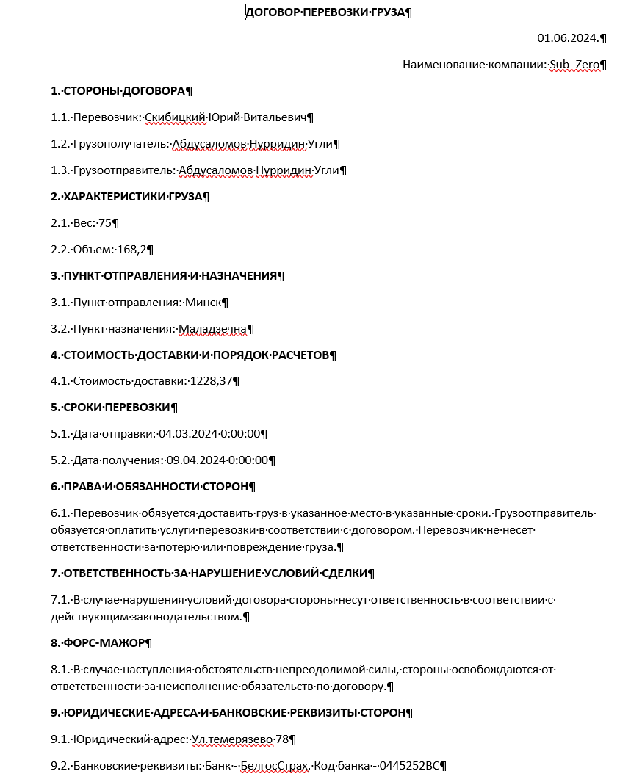

Рисунок Б.1 – Договор перевозки

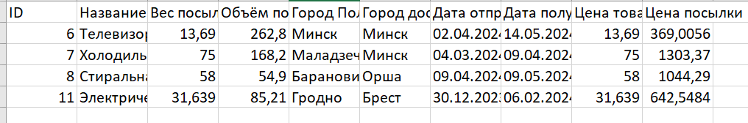

Рисунок Б.2 – Отчет о посылках пользователя

# **П**ы**РИЛОЖЕНИЕ В**

**(справочное)**

**Результаты работы программы**

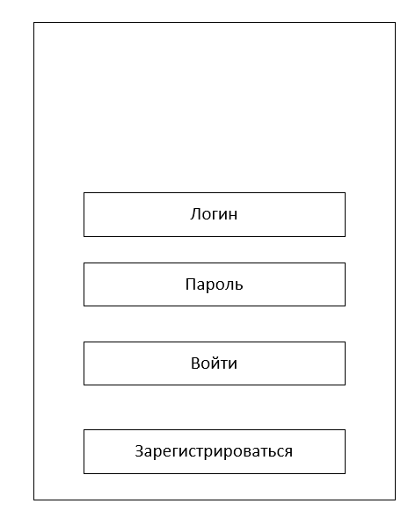

Рисунок В.1 – Макет входа

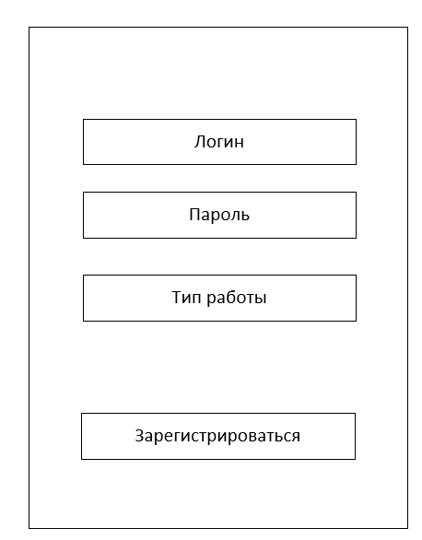

Рисунок В.2 – Макет регистрации

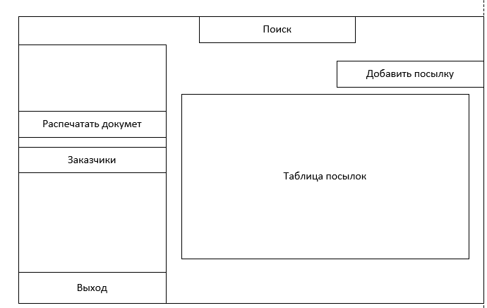

Рисунок В.3 – Макет «Главная» для логистов

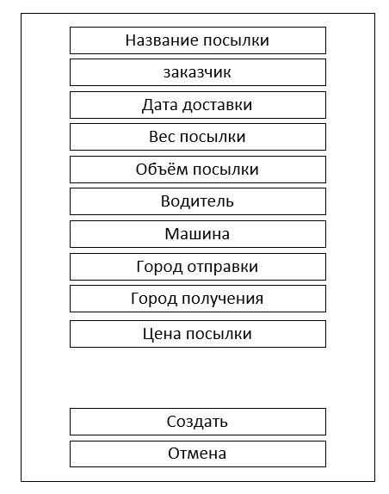

Рисунок В.4 – Макет добавления посылки

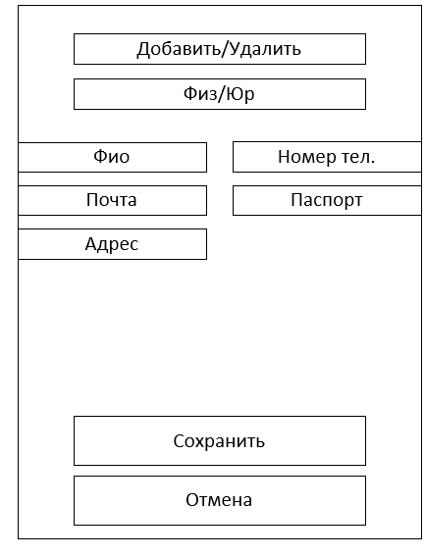

Рисунок В.5– Макет заказчиков для физ.лиц

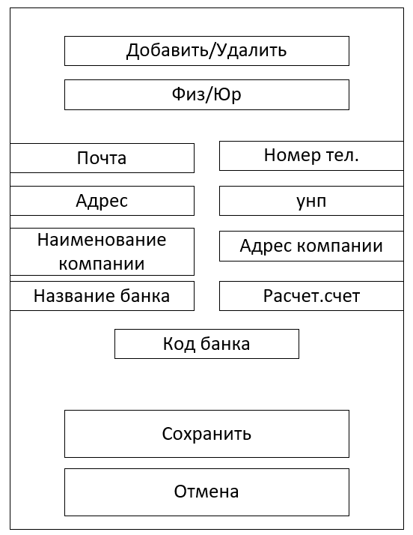

Рисунок В.6– Макет заказчиков для юр.лиц

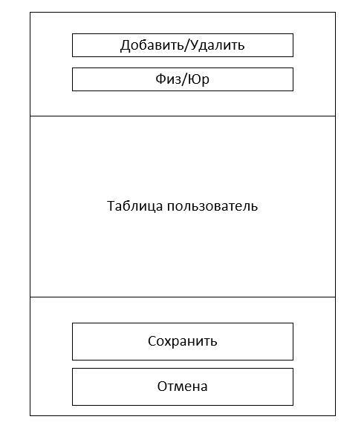

Рисунок В.7– Макет заказчиков

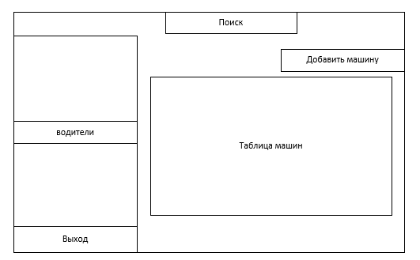

Рисунок В.8 – Макет «Главная» для сотрудников тс организации

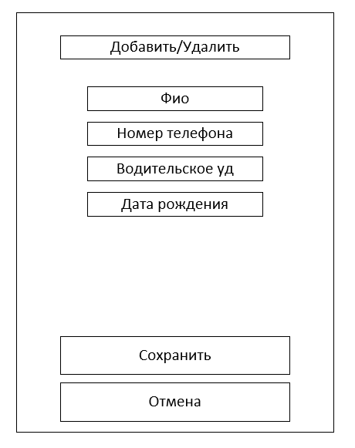

Рисунок В.9 – Макет водителей

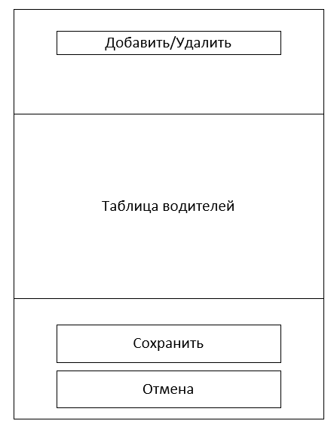

Рисунок В.10 – Макет водителей

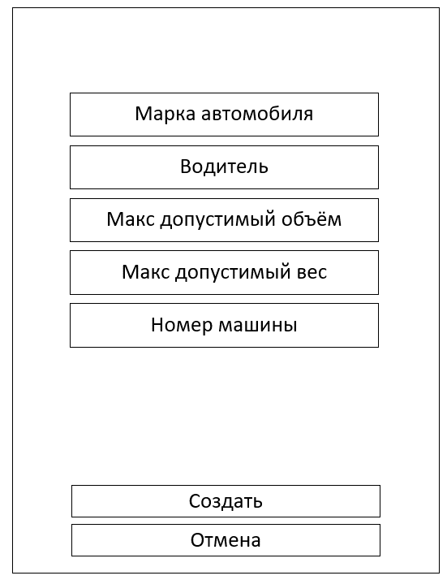

Рисунок В.11– Макет машин

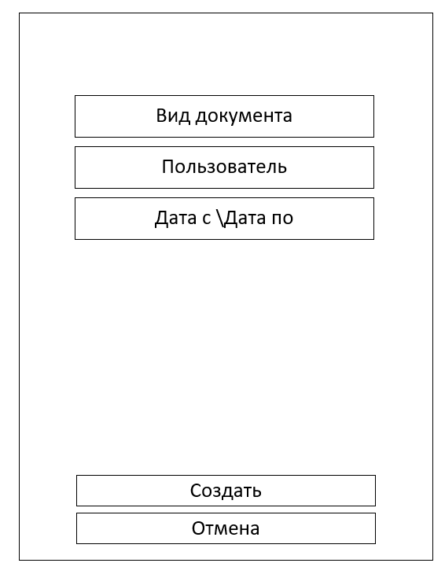

Рисунок В.12 – Макет документации

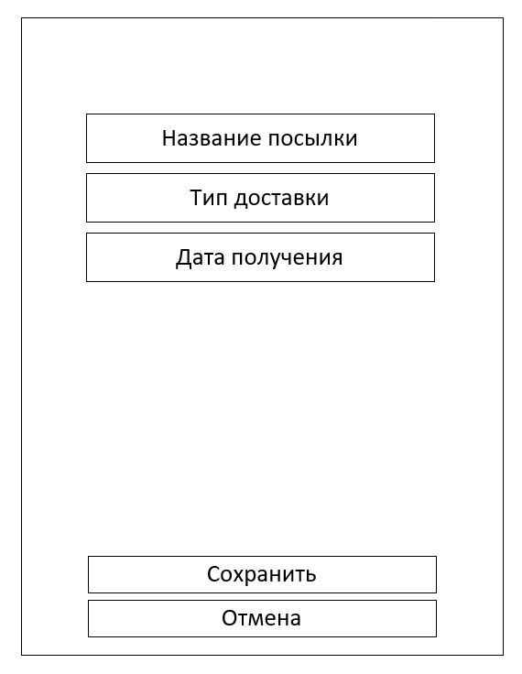

Рисунок В.13 – Макет меток посылки

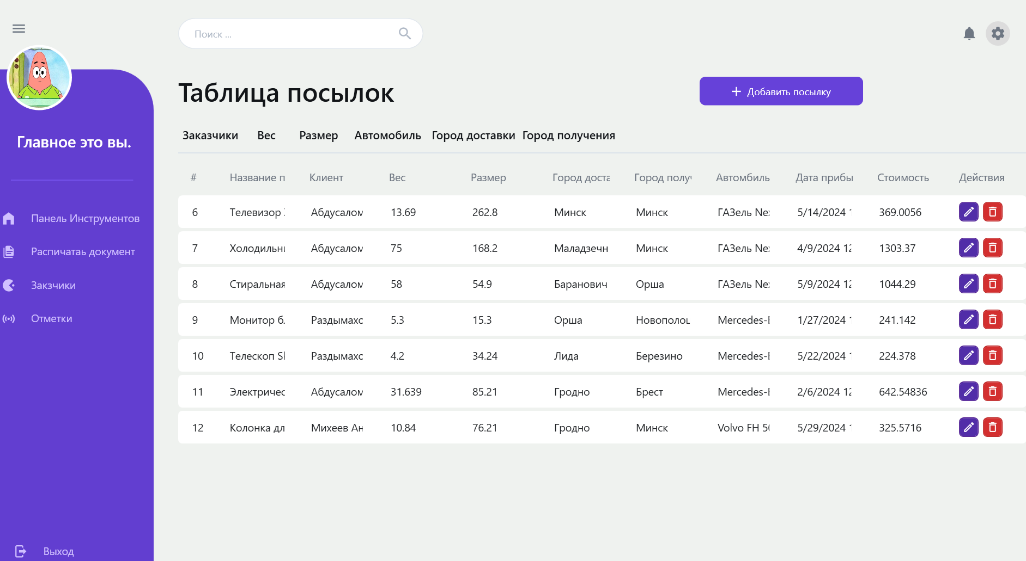

Рисунок В.14 – Результат входа логиста

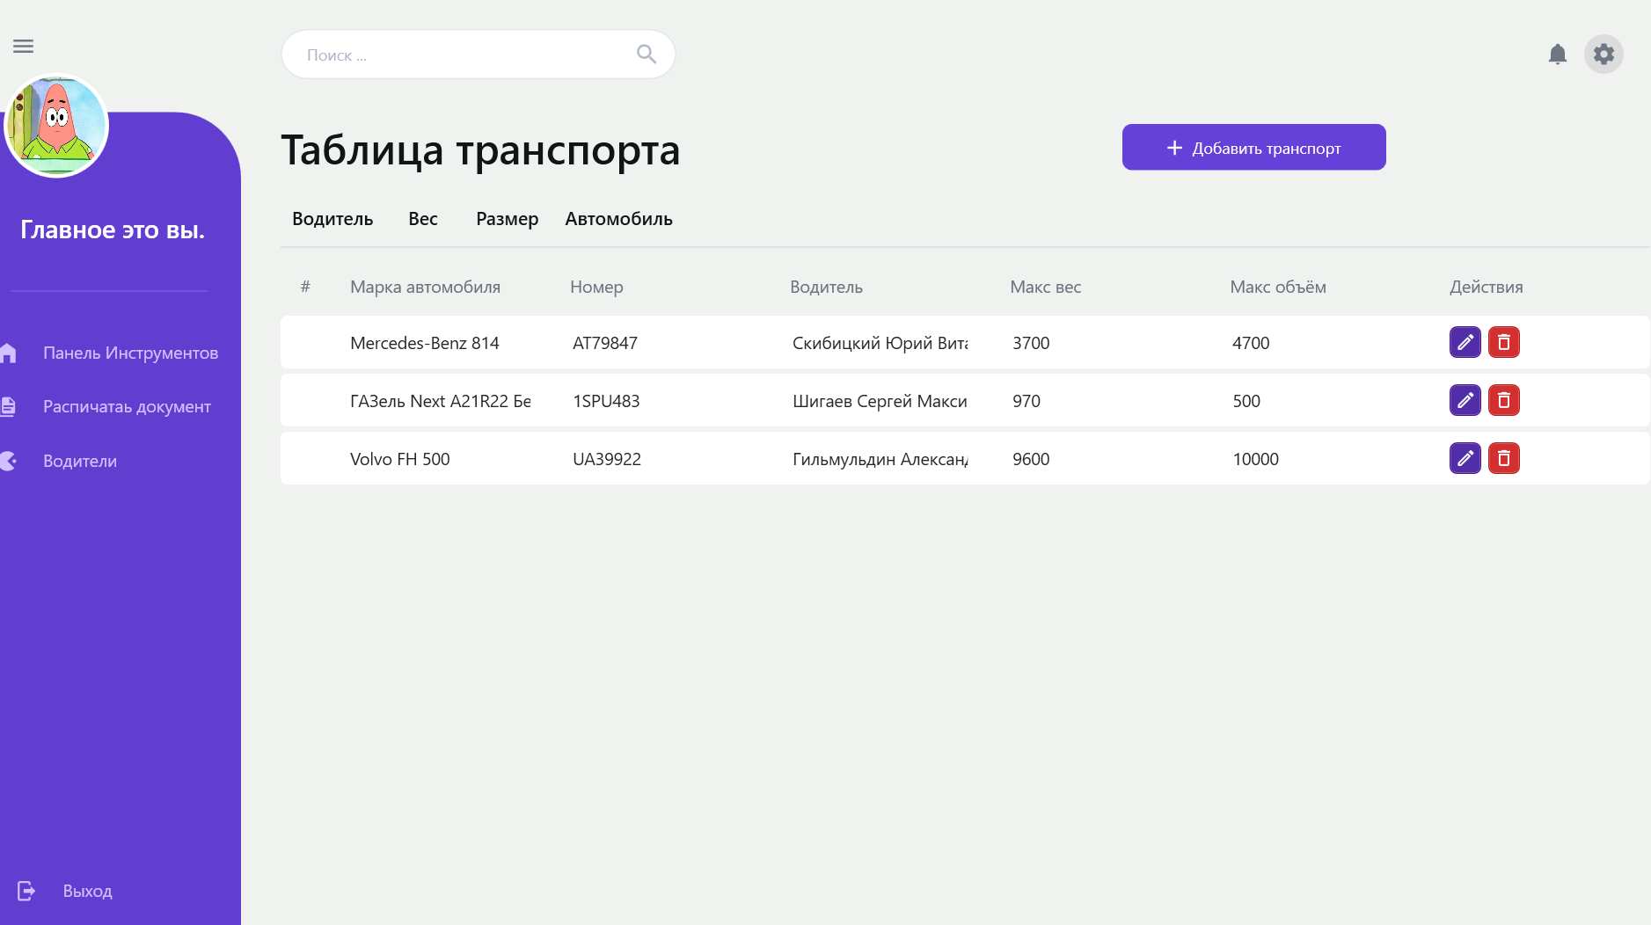

Рисунок В.15 – Результат входа сотрудника транспортного отдела

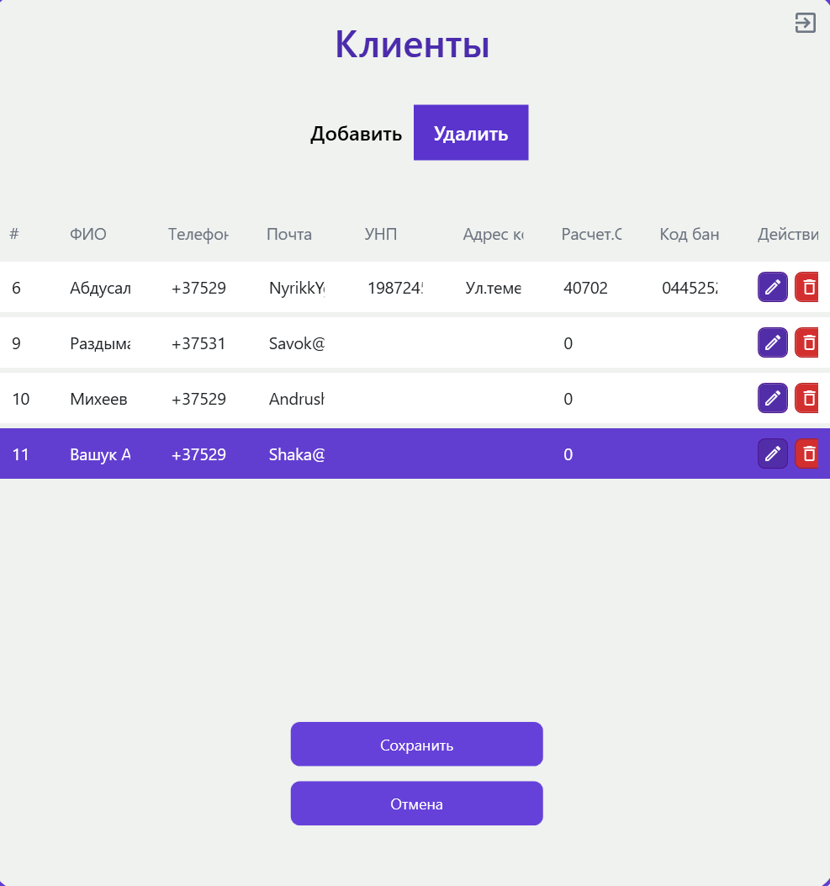

Рисунок В.16 – Результат добавления клиента

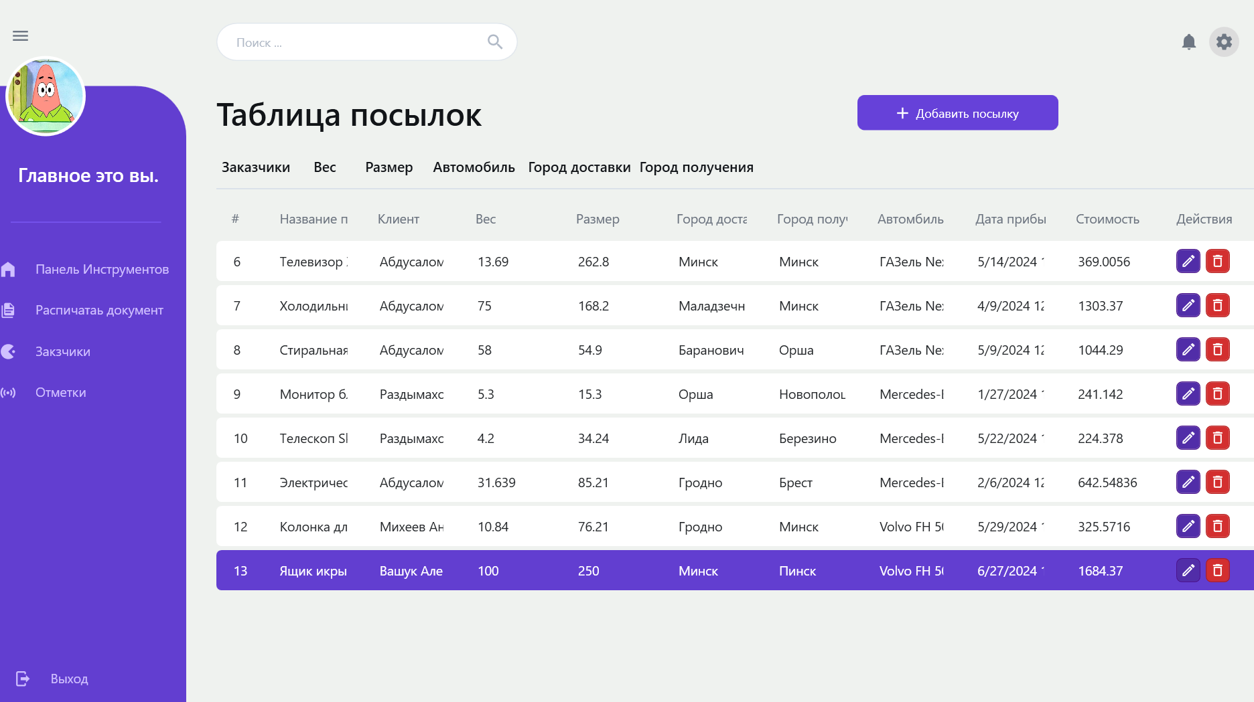

Рисунок В.17 – Результат создания посылки



Рисунок В.18 – Результат создания договора

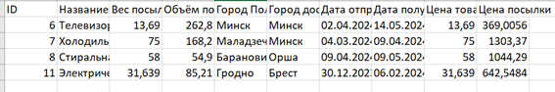

Рисунок В.19 – Результат создания отчета по всем посылках

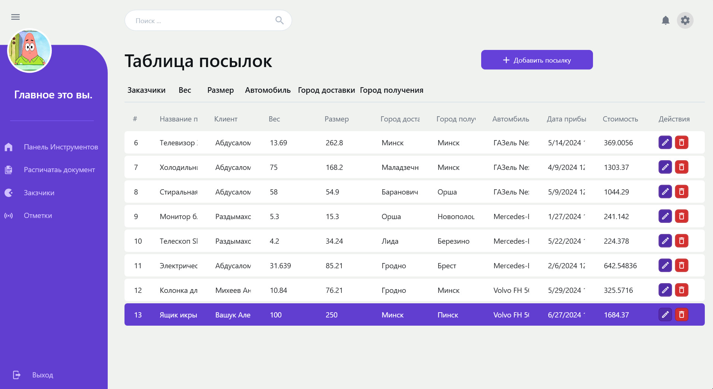

Рисунок В.20 – Результат отметки

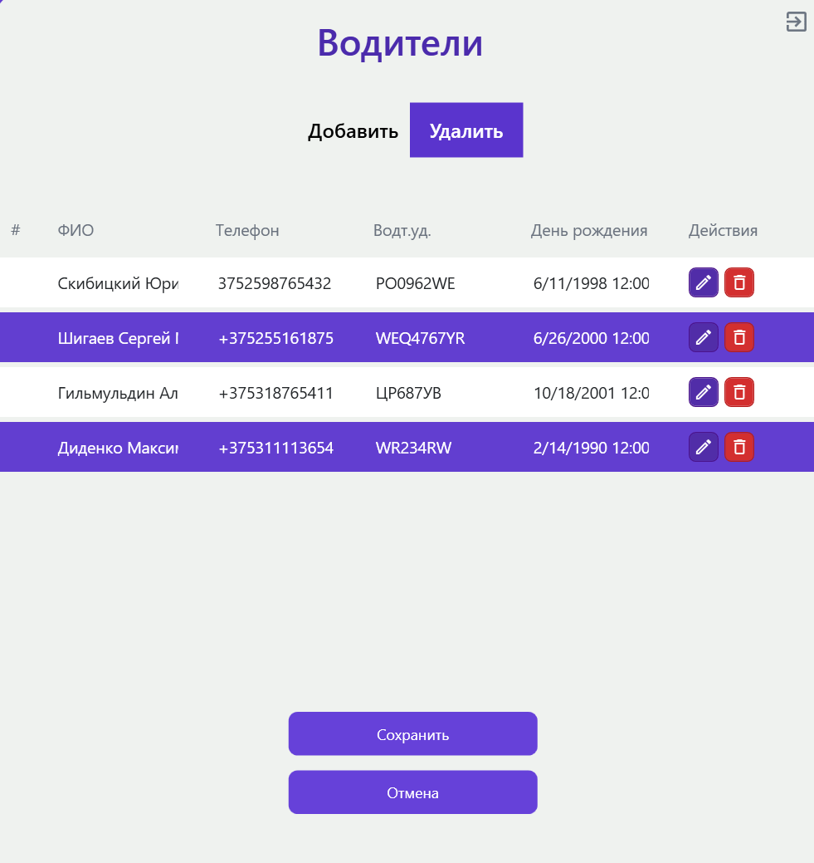

Рисунок В.21 – Результат добавления водителя

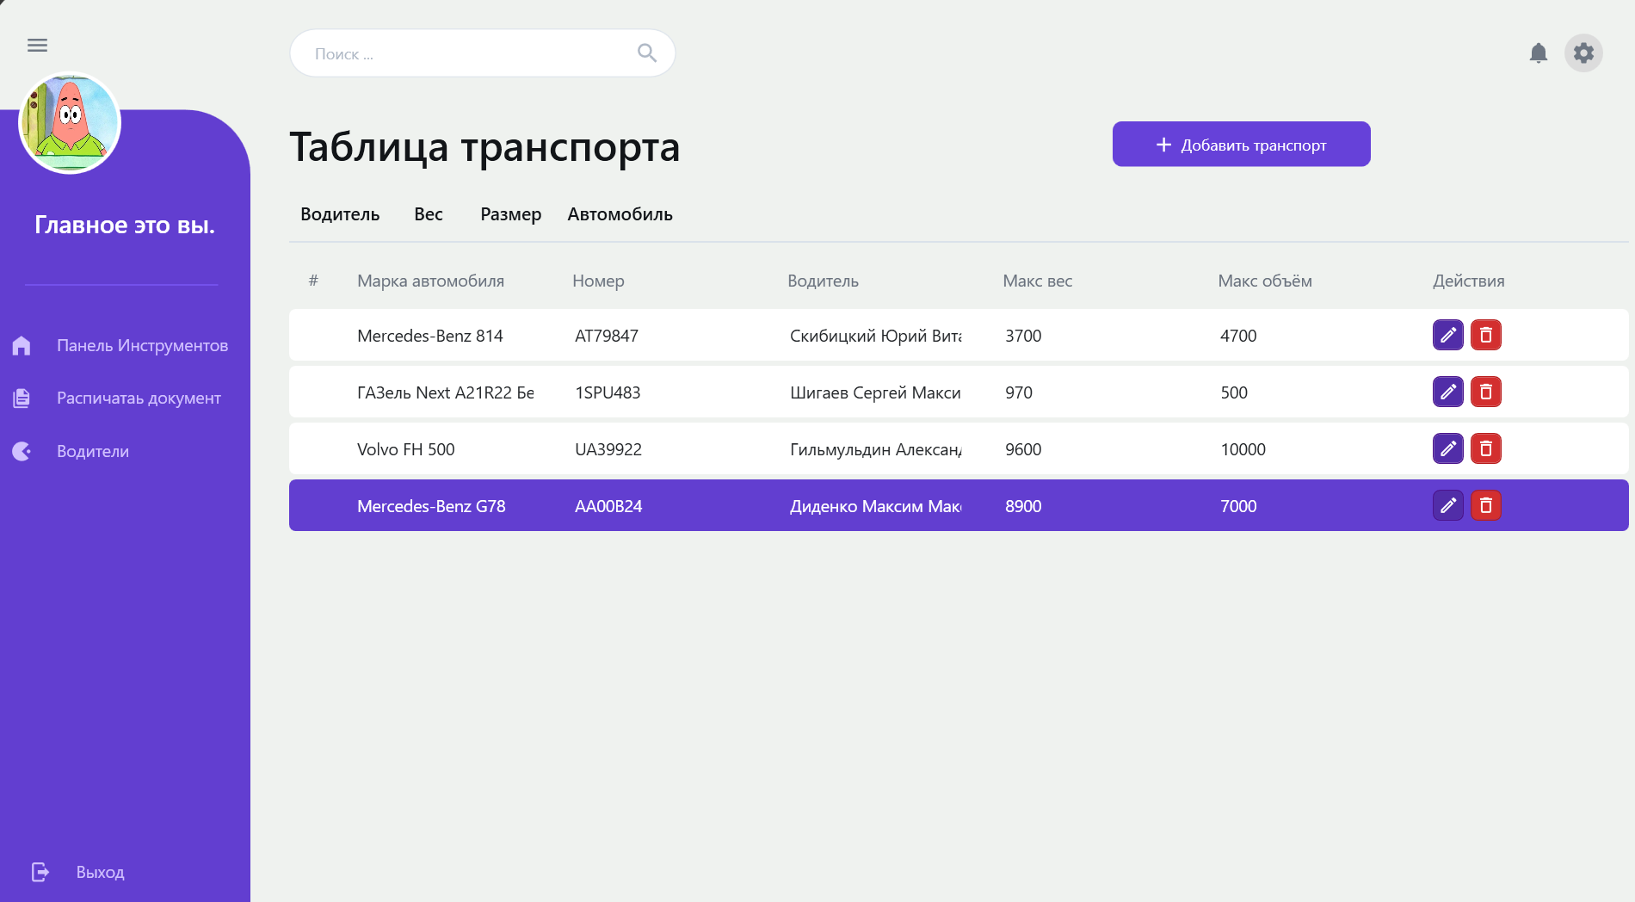

Рисунок В.22 – Результат добавления транспорта